’SỞ LAO ĐỘNG -THƯƠNG BINH VÀ XÃ HỘI
TRƯỜNG TRUNG CẤP NGHỀ TỔNG HỢP HÀ NỘI

GIÁO TRÌNH
MÔN HỌC: ĐO LƯỜNG ĐIỆN TỬ
NGHỀ: ĐIỆN TỬ CÔNG NGHIỆP
TRÌNH ĐỘ: TRUNG CẤP
Ban hành kèm theo Quyết định số: /QĐ-TCNTH ngày… tháng… năm 2024
của Hiệu trưởng Trường Trung cấp nghề Tổng hợp Hà Nội

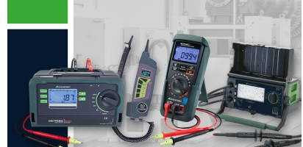

Hà Nội, năm 2024

TUYÊN BỐ BẢN QUYỀN
Tài liệu này thuộc sách giáo trình nên các nguồn thông tin có thể đuợc phép dùng nguyên bản hoặc trích đúng cho các mục đích về đào tạo và tham khảo.
Mọi mục đích khác mang tính lệch lạc hoặc sử dụng với mục đích kinh doanh thiếu lành mạnh sẽ bị nghiêm cấm.

LỜI GIỚI THIỆU
Giáo trình “Đo lường điện tử ” được biên soạn nhằm cung cấp tài liệu cho cho giáo viên và học sinh có thể giảng dạy, học tập môn Đo lường điện tử thuộc nghề Điện tử công nghiệp tại trường Trung cấp nghề Tổng hợp Hà Nội
Giáo trình được biên soạn dựa trên chương trình khung trình độ trung cấp nghề Điện công nghiệp của Bộ Lao động thương binh và Xã hội. đã được xây dựng trên cơ sở kế thừa những nội dung giảng dạy của các trường, kết hợp với những nội dung mới nhằm đáp ứng yêu cầu nâng cao chất lượng đào tạo phục vụ sự nghiệp công nghiệp hóa, hiện đại hóa đất nước.
Giáo trình được biên soạn ngắn gọn, dễ hiểu, bổ sung nhiều kiến thức mới và biên soạn theo quan điểm mở, nghĩa là, đề cập những nội dung cơ bản, cốt yếu để tùy theo tính chất của các ngành nghề đào tạo mà nhà trường tự điều chỉnh cho thích hợp và không trái với quy định của chương trình khung đào tạo trung cấp nghề.
Tuy tác giả đã có nhiều cố gắng khi biên soạn, nhưng giáo trình chắc chắn không tránh khỏi những thiếu sót. Các ý kiến đóng góp xin gửi về Khoa Điện – Điện tử Tin học Trường Trung cấp nghề Tổng hợp Hà Nội.

Hà Nội, ngày tháng năm 2024 Tham gia biên soạn
1. Chủ biên: Khuất Duy Chức
2. Lưu Công Thắng
3. Đỗ Thị Thuý Bình
4. Nguyễn Văn Mắn

MỤC LỤC

BÀI 1: KHÁI NIỆM CHUNG VỀ ĐO LƯỜNG 10
1.Khái niệm về đo lường 10
2. Các phương pháp đo 10
3. Sai số và cách tính sai số 10
BÀI 2: CÁC CƠ CẤU CHỈ THỊ 13
1. Cơ cấu đo từ điện 13
2. Cơ cấu đo điện từ 14
3. Cơ cấu đo điện động 15
4. Cơ cấu đo cảm ứng 16
5. Nhận dạng, phân biệt các kiểu cơ cấu đo 16
BÀI 3: ĐO DÒNG ĐIỆN 18
1. Nguyên lý chung đo dòng điện 18
2. Cấu tạo và nguyên lý làm việc của ampe kế 19
3. Phương pháp lựa chọn ampe kế 19
4. Mở rộng thang đo 20
5. Lắp đặt ampe kế 21
BÀI 4: ĐO ĐIỆN ÁP 24
1. Nguyên lý chung đo điện áp 24
2.Cấu tạo và nguyên lý hoạt động của vôn kế 25
3. Phương pháp lựa chọn vôn kế 25
4. Mở rộng thang đo 26
5. Lắp đặt vôn kế 27
BÀI 5 : ĐO ĐIỆN TRỞ 30
1. Phân loại điện trở. 30
2. Đo điện trở bằng ôm kế. 30
3. Đo điện trở cách điện bằng Mêga ôm mét 32
4. Đo điện trở nối đất. 33
BÀI 6 : ĐO ĐIỆN NĂNG 36
1. Đo điện năng 1 pha 36
2. Đo điện năng 3 pha 40
BÀI 7: SỬ DỤNG CÁC LOẠI MÁY ĐO THÔNG DỤNG 46
1. Đồng hồ vạn năng 46
2. Ampe kìm 51
3. Máy hiện sóng 55

CHƯƠNG TRÌNH MÔN HỌC
Tên môn học: Đo lường điện tử
Mã môn học: MH13
Thời gian thực hiện môn học: 45giờ; (Lý thuyết: 15 giờ, Thực hành, thí nghiệm, thảo luận, bài tập: 28 giờ, Kiểm tra:2 giờ)
Vị trí, tính chất của môn học:
- Vị trí : Mô đun này được học sau khi học các mô đun An toàn điện; điện kỹ thuật, vẽ điện, linh kiện điện tử
- Tính chất: Là mô đun chuyên môn nghề
Mục tiêu môn học:
- Kiến thức:
+ Trình bày được nguyên lý hoạt động một số cơ cấu đo thông dụng
+ Trình bày được phương pháp đo các đại lượng cơ bản như dòng điện, điện áp, điện trở, điện năng.
+ Trình bày được trình tự đo điện áp, điện trở bằng đồng hồ vạn năng
+ Trình bày được các bước đo dòng điện, điện áp, điện trở bằng ampe kìm.
+ Trình bày được cấu tạo và nguyên lý hoạt động một số cảm biến thông dụng trong công nghiệp
- Kỹ năng:
+ Nhận biết đúng các loại đồng hồ đo: điện áp, dòng điện, điện trở,điện năng tiêu thụ.
+ Lựa chọn chính xác được các thiết bị đo cho các đại lượng điện cơ bản như: điện áp, dòng điện, điện trở, điện năng tiêu thụ.
+ Lắp đặt được các đồng hồ đo các đại lượng điện cơ bản như: điện áp, dòng điện,điện trợ, điện năng tiêu thụ đúng yêu cầu kỹ thuật và an toàn.
+ Sử dụng được một số dụng cụ đo để đo dòng điện, điện áp, điện trở và điện năng đúng quy trình và an toàn.
+ Bảo quản các loại đồng hồ đo đúng tiêu chuẩn kỹ thuật
- Năng lực tự chủ và trách nhiệm:
Rèn luyện tính cẩn thận, chính xác, chủ động, sáng tạo và khoa học, nghiêm túc trong học tập và trong công việc.
Nội dung môn học:

BÀI 1: KHÁI NIỆM CHUNG VỀ ĐO LƯỜNG
Mã bài: MH 13 - 01
Giới thiệu:
Trong bài học này giới thiệu cho người học khái niệm về đo lường điện, các phương pháp đo và những nguyên nhân cũng như cách khắc phục những sai số thường gặp trong quá trình đo lường.
Mục tiêu:
- Kiến thức:
+ Trình bày được khái niệm cơ bản về đo lường, các phép đo và các sai số trong đo lường
- Kỹ năng:
+ Tính toán được sai số trong đo lường
- Rèn luyện tính chủ động, nghiêm túc trong học tập và trong công việc.
Nội dung:

1.Khái niệm về đo lường
Đo lường là một quá trình đánh giá định lượng đại lượng cần đo để có kết quả bằng số so với đơn vị đo. Kết quả đo lường (A) là giá trị hằng số, được định nghĩa bằng tỉ số giữa đại lượng cần đo (X) và đơn vị đo (Xo):
Kết quả đo được biểu diễn dưới dạng: A =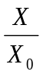 và ta có X = A.X₀
Trong đó: X - đại lượng đo
X₀ - đơn vị đo
A - con số kết quả đo.
Đo lường điện là quá trình đánh giá định lượng đại lượng điện cần đo để có kết quả bằng số so với đơn vị đo.

2. Các phương pháp đo
- Phương pháp đo trực tiếp : là phương pháp đo mà đại lượng cần đo được so sánh trực tiếp với mẫu đo
- Phương pháp gián tiếp : Là phương pháp trong đó đại lượng cần đo sẽ được tính ra từ kết quả đo các đại lượng khác liên quan

3. Sai số và cách tính sai số

3.1.Khái niệm về sai số
Khi đo, số chỉ của dụng cụ đo cũng như kết quả tính toán luôn có sự sai lệch với giá trị thực của đại lưọng cần đo. Lượng sai lệch này gọi là sai số. .

3.2. Các loại sai số.

Sai số gồm 2 loại:

- Sai số hệ thống: Là sai số cơ bản mà giá trị của nó luôn không đổi hoặc thay đổi có tính quy luật. Sai số này về nguyên tắc có thể loại trừ được
Nguyên nhân: Do chế tạo dụng cụ đo như ma sát, khắc vạch trên thang đo…
Sai số hệ thống có thể được loại trừ sau khi biết nguyên nhân gây ra bằng cách chuẩn lại thang độ, đặt lại số “0” ban đầu . Tiến hành đo nhiều lần và lấy giá trị trung bình
- Sai số ngẫu nhiên do các yếu tố bất thường, không có quy luật gây ra do sự thay đổi môi trường bên ngoài( áp suất, nhiệt độ, độ ẩm…)
Nguyên nhân: Do người đo nhìn lệch, nhìn nghiêng, đọc sai. Dùng công thức gần đúng trong tính toán. Nhiệt độ môi trường thay đổi, ảnh hưởng từ trường…
Để loại trừ sai số ngẫu nhiên: người sử dụng cụ đo phải cẩn thận, vị trí đặt mắt phải vuông góc với mặt độ số của dụng cụ (vị trí kim và ảnh của kim trùng nhau), tính toán phải chính xác, sử dụng công thức phải thích hợp, điều kiện sử dụng phải phù hợp với điều kiện tiêu chuẩn.

3.3. Phương pháp tính sai số.
Để đánh giá sai số của dụng cụ khi đo một đại lượng nào đó người ta đưa ra các sai số sau:
+ Sai số tuyệt đối: là hiệu số giữa giá trị đo được (A) và giá trị thực(A₁)
ΔA =⏐A₁ - A⏐
ΔA gọi là sai số tuyệt đối của phép đo
+ Sai số tương đối của phép đo được đánh giá bằng phần trăm của sái số tuyệt đối và giá trị thực
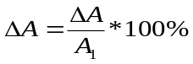
Phép đo có ΔA càng nhỏ thì càng chính xác.
+ Sai số tương đối định mức hay còn gọi là cấp chính xác là giá trị sai số cực đại mà dụng cụ đo mắc phải, được xác định bằng công thức
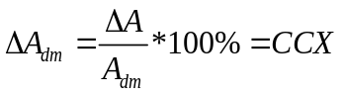
Với A_{đm}: Là giới hạn đo của dụng cụ đo (giá trị lớn nhất của thang đo)
CCX là cấp chính xác
Dụng cụ đo điện được quy định có 8 cấp chính xác sau: 0,05; 0,1; 0,2; 0,5; 1,0; 1,5; 2,5 và 5. Cấp chính xác thường được ghi trên mặt của đồng hồ đo.
Ví dụ : Một đồng hồ đo điện áp xoay chiều loại chỉ thị kim có giá trị thang đo lớn nhất là 500V, cấp chính xác của đồng hồ này là 2.5. Hãy cho biết nếu kim của đồng hồ chỉ tại vạch 480 thì giá trị đúng là khoảng bao nhiêu.
Giải: Với cấp chính xác CCX = 2.5, A_{đm}=500 V, A= 480 V
Ta tính được:
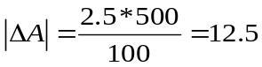
Mặt khác:
ΔA =⏐A₁ - A⏐ =⏐A₁ - 480⏐ = 12.5
Vậy giá trị thực là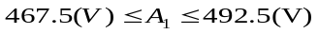

CÂU HỎI VÀ BÀI TẬP
- Trình bày các phương pháp đo ?
- Trình bày các dạng sai số và các phương pháp tính sai số?
- Một đồng hồ đo điện áp xoay chiều loại chỉ thị kim có giá trị thang đo lớn nhất là 300V, cấp chính xác của đồng hồ này là 2.5. Hãy cho biết nếu kim của đồng hồ chỉ tại vạch 100 V thì giá trị đúng là khoảng bao nhiêu ?

BÀI 2: CÁC CƠ CẤU CHỈ THỊ
Mã bài: MH 13 - 02
Giới thiệu:
Bài học này giới thiệu về cấu tạo, nguyên lý hoạt động và đặc điểm của các cơ cấu chỉ thị và là nền tảng để nghiên cứu sang bài tiếp theo
Mục tiêu:
- Phân tích được cấu tạo, nguyên lí của các loại cơ cấu đo thông dụng như: từ điện, điện từ, điện động, cảm ứng...
- Lựa chọn phù hợp các loại cơ cấu đo trong từng trường hợp sử dụng cụ thể.
- Rèn luyện tính chủ động, nghiêm túc trong học tập và trong công việc.
Nội dung:

1. Cơ cấu đo từ điện
  - Cấu tạo
Cấu tạo cơ cấu đo từ điện bao gồm

N
S
Khe hở cực từ
Lỏi sắt non
Đối trọng
Cuộn dây
Nam châm
Cực từ
Kim chỉ thị
Lò xo
•
Hình 2.1. Cấu tạo cơ cấu đo kiểu từ điện.

- Phần tĩnh: Nam châm vĩnh cửu, lõi sắt, cực từ. Giữa cực từ và lõi sắt có khe hở không khí rất hẹp
- Phần động: Khung dây được quấn bằng dây đồng. Khung dây gắn trên trục, nó quay trong khe hở không khí
- Ngoài ra còn một số bộ phận khác như: trục, trụ, lò xo, kim chỉ thị

1.2. Nguyên lý hoạt động
Khi nối hai đầu que đo vào mạch điện cần đo dòng, sẽ có 1 dòng điện nhỏ chạy qua khung dây của cơ cấu từ điện, lực điện từ sinh ra sẽ làm kim quay một góc, góc quay này tỉ lệ với dòng điện cần đo và độ nhạy cơ cấu đo, dòng điện và độ nhạy càng lớn thì góc quay càng lớn

1.3. Đặc điểm và ứng dụng
- Độ nhạy cao nên có thể đo được các dòng điện một chiều rất nhỏ
- Tiêu thụ năng lượng điện ít nên độ chính xác rất cao.
- Chỉ đo được dòng và áp một chiều.
- Khả năng quá tải kém vì khung dây quay nên chỉ quấn được dây cỡ nhỏ.
- Chế tạo khó khăn, giá thành đắt.
- Sản xuất các dụng cụ đo : MiliAmpe kế, Ampe kế. Mili Vôn kế , Vôn kế

2. Cơ cấu đo điện từ

2.1. Cấu tạo
Cấu tạo của một cơ cấu chỉ thị điện từ cuộn dây tròn gồm các phần sau :
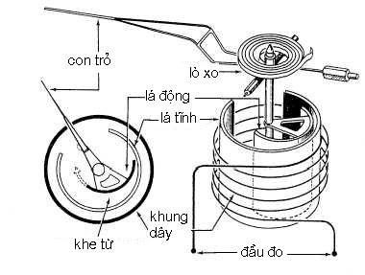
.
I
Kim chỉ

Hình 2.2: Cơ cấu chỉ thị điện từ cuộn dây tròn
+ Phần tĩnh : Gồm cuộn dây tròn không có lõi thép
+ Phần động : La thép non hình bán nguyệt gắn lệch tâm trên trục. Trên trục còn có lò xo phản kháng, kim, bộ phận cản dịu kiểu không khí.

2.2. Nguyên lý hoạt động
Khi cho dòng điện vào hai đâu cuộn dây,trong lòng cuộn dây làm các lá thép nhiễm từ, các đầu lá thép có cực tính giống nhau nên đẩy nhau sinh ra mômen quay đối với trục. Lò xo dây quấn tạo ra mô men cản hay lực điều khiển để dừng kim chỉ. Độ lệch góc an pha không phụ thuộc chiều dòng điện, thang đo không đều và tỉ lệ với bình phươg cường độ dòng điện .

2.3. Đặc điểm và ứng dụng
- Cấu tạo đơn giản, dễ chế tạo, giá thành rẻ.
- Đo được điện một chiều và xoay chiều.
- Cấp chính xác thấp.
- Thang chia không đều.
- Dùng chế tạo các dụng cụ đo thông dụng Vônmét, Ampemét đo AC.

3. Cơ cấu đo điện động

3.1.Cấu tạo
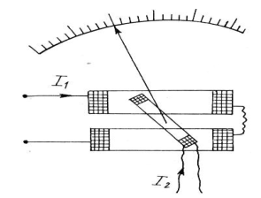
Hình 2.3. Cơ cấu đo điện động
- Phần tĩnh gồm: cuộn dây 1 (được chia thành hai phần nối tiếp nhau) để tạo ra từ trường khi có dòng điện chạy qua. Trục quay chui qua khe hở giữa hai phần
cuộn dây tĩnh.
- Phần động: gồm một khung dây 2 đặt trong lòng cuộn dây tĩnh. Khung dây 2 được gắn với trục quay, trên trục có lò xo cản, bộ phận cản dịu và kim chỉ thị.
Cả phần động và phần tĩnh được bọc kín bằng màn chắn để ngăn chặn ảnh
hưởng của từ trường ngoài.

3.2. Nguyên lý hoạt động
Khi có dòng điện I1 chạy vào cuộn dây 1 (phần tĩnh) làm xuất hiện từ trường trong lòng cuộn dây. Từ trường này tác động lên dòng điện I2 chạy trong khung dây 2 (phần động) tạo nên mômen quay làm khung dây 2 quay một góc α.

3.3.Đặc điểm và ứng dụng
- Cơ cấu đo điện độngdùng trong mạch một chiều và xoay chiều
- Thang đo của cơ cấu không đều
- Có thể chế tạo Vôn kế, ampe kế và Oát kế có độ chính xác cao
- Cơ cấu có nhược điểm tiêu thụ công suất lớn

4. Cơ cấu đo cảm ứng

4.1. Cấu tạo
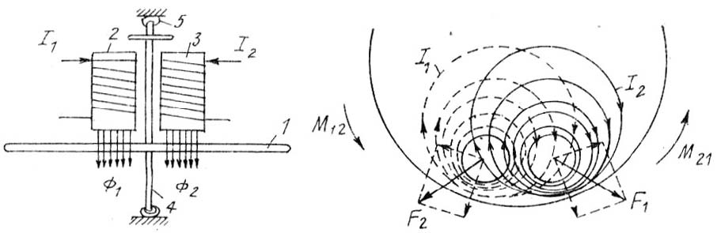

Hình 2.4. Cơ cấu đo cảm ứng

- Phần tĩnh: các cuộn dây điện 2,3 có cấu tạo để khi có dòng điện chạy trong cuộn dây sẽ sinh ra từ trường móc vòng qua mạch từ và qua phần động, có ít nhất là 2 nam châm điện.
- Phần động: đĩa kim loại 1 (thường bằng nhôm) gắn vào trục 4 quay trên trụ 5.

4.2. Nguyên lý hoạt động
Khi dòng điện I₁, I₂ vào các cuộn dây phần tĩnh → sinh ra các từ thông Ф₁, Ф₂ (các từ thông này lệch pha nhau góc ψ bằng góc lệch pha giữa các dòng điện tương ứng), từ thông Ф₁, Ф₂ cắt đĩa nhôm 1 → xuất hiện trong đĩa nhôm các sức điện động tương ứng E1, E2 (lệch pha với Ф1, Ф2 góc π/2) → xuất hiện các dòng điện xoáy I _{x1}, I_{x2} (lệch pha với E₁, E₂ góc α₁, α₂). Các từ thông Ф1, Ф2 tác động tương hỗ với các dòng điện I_{x1}, I_{x2} → sinh ra các lực F1, F2 và các mômen quay tương ứng → quay đĩa nhôm (phần động).

4.3.Đặc điểm và ứng dụng
- Cơ cấu đo kiểu cảm ứng chỉ làm việc trong mạch xoay chiều
- Mômen quay phụ thuộc vào tần số dòng điện tạo ra các từ trường số nên cần phải ổn định tần số.
- Độ chính xác không cao do có tổn hao lớn trên lõi thép và điện trở của đĩa phụ thuộc vào nhiệt độ.
- Cơ cấu chủ yếu sử dụng để chế tạo công tơ đo năng lượng, đôi khi được dùng để đo tần số.

5. Nhận dạng, phân biệt các kiểu cơ cấu đo
Để nhận dạng phân biệt các kiểu cơ cấu đo có rất nhiều cách khác nhau. Trên thực tế các loại cơ cấu này thường được ứng dụng để chế tạo các loại đồng hồ đo các thông số của mạch điện, mà trên mặt các loại đồng hồ này đều có các ký hiệu bản chất cơ cấu cấu tạo nên nó. Do đó đối với các loại đồng hồ mới khi các ký hiệu này chưa bị mờ thì người ta sẽ dựa vào các ký hiệu này để phân biệt các loại cơ cấu đo theo như bảng sau: Bảng 2: Ký hiệu bản chất các loại cơ cấu chỉ thị thông dụng
STT | Tên cơ cấu đo | Ký hiệu | Ứng dụng
1 | Cơ cấu đo từ điện |  | A,V,Ω
2 | Cơ cấu đo điện từ | 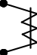 | A,V
3 | Cơ cấu đo điện động | 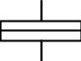 | A,V,Ω,W,cosΨ, tần số kế…
4 | Cơ cấu đo cảm ứng | 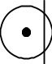 | Công tơ
Còn đối với các loại đồng hồ đo cũ, các ký hiệu trên mặt đồng hồ đã bị mờ, để nhận biết phân biệt thì bắt buộc ta phải tháo vỏ đồng hồ để quan sát cấu tạo bên trong của chúng và cách nhận biết như sau:
- Nếu cơ cấu nào phần tĩnh là nam châm vĩnh cửu, phần động là cuộn dây thì đó là cơ cấu chỉ thị từ điện.
- Nếu cơ cấu nào phần tĩnh là cuộn dây, phần động là lá thép thì đó là cơ cấu chỉ thị điện từ. Nhưng chú ý là cơ cấu chỉ thị điện từ lại phân làm hai loại. Để phân biệt hai loại này ta dựa vào hình dáng cuộn dây phần tĩnh. Nếu cuộn dây phần tĩnh có dạng dẹp thì đó là cơ cấu chỉ thị điện từ kiểu hút. Nếu cuộn dây phần tĩnh có dạng tròn thì đó là cơ cấu chỉ thị điện từ kiểu đẩy.
- Nếu cơ cấu nào cả phần tĩnh và phần động đều là cuộn dây thì đó là cơ cấu chỉ thị điện động.
- Nếu cơ cấu nào phần tĩnh là hai cuộn dây riêng biệt, phần động là đĩa nhôm thì đó là cơ cấu chỉ thị cảm ứng.
CÂU HỎI VÀ BÀI TẬP
1. Nêu cấu tạo và nguyên lý làm việc, đặc điểm ứng dụng cơ cấu đo điện từ ?
2. Nêu cấu tạo và nguyên lý làm việc, đặc điểm ứng dụng cơ cấu đo từ điện ?
3. Nêu cấu tạo và nguyên lý làm việc, đặc điểm ứng dụng cơ cấu đo điện động ?
4. Nêu cấu tạo và nguyên lý làm việc, đặc điểm ứng dụng cơ cấu đo cảm ứng ?

BÀI 3: ĐO DÒNG ĐIỆN
Mã bài: MH 13 - 03
Giới thiệu:
Trong quá trình lắp ráp, bảo dưỡng, sữa chữa và vận hành các mạch điện hoặc một hệ thống điện, đòi hỏi người công nhân phải nắm được các thông số của các đại lượng cơ bản trong mạch điện, mạng điện hoặc hệ thống điện. Từ đó đưa ra phương án lắp đặt, bảo dưỡng, sửa chữa và vận hành mạch, mạng hoặc hệ thống điện tối ưu nhất, đồng thời đảm bảo an toàn cho người và thiết bị. Muốn vậy người công nhân phải nắm được các phương pháp đo và kiểm tra các đại lượng cơ bản đó một cách nhuần nhuyễn và có như vậy mới nâng cao được chất lượng của mạch, mạng điện và hệ thống điện
Mục tiêu:
- Trình bày được cấu tạo, nguyên lý làm việc của ampe kế
- Lựa chọn, lắp đặt được đồng hồ đo dòng điện đúng yêu cầu kỹ thuật.
- Đọc đúng giá trị đồng hồ đo được.
- Sử dụng và bảo quản đồng hồ đo đúng tiêu chuẩn kỹ thuật.
- Rèn luyện tính chính xác, chủ động, nghiêm túc trong công việc
Nội dung:

1. Nguyên lý chung đo dòng điện
Để đo cường độ dòng điện ta sử dụng Ampe kế mắc nối tiếp với mạch cần đo. Khi đo dòng điện một chiều cần kết nối đúng cực tính của dụng cụ đo và nguồn điện
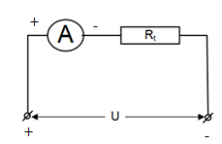  a. Đo dòng điện 1 chiều | 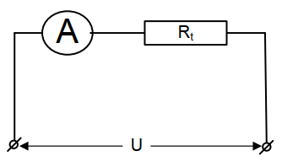  b. Đo dòng điện xoay chiều
Hình 3.1. Cách mắc ampe kế

2. Cấu tạo và nguyên lý làm việc của ampe kế
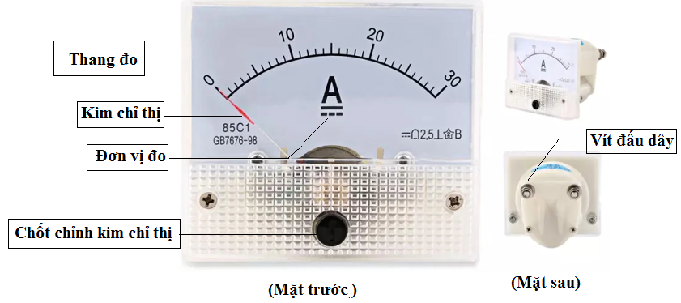
Hình 3.2. Cấu tạo ampe kế
Ampe kế được cấu tạo dựa trên cơ cấu chỉ thị từ điện, điện từ, điện động, từ điện chỉnh lưu
- Một số loại ampe kế
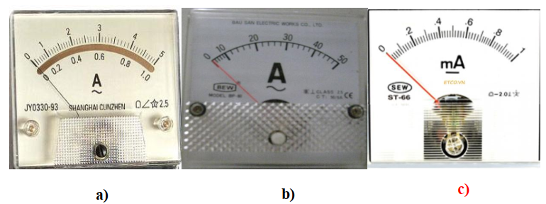
Hình 3.3. Một số loại ampe kế

- Vị trí lắp đặt ampe kế
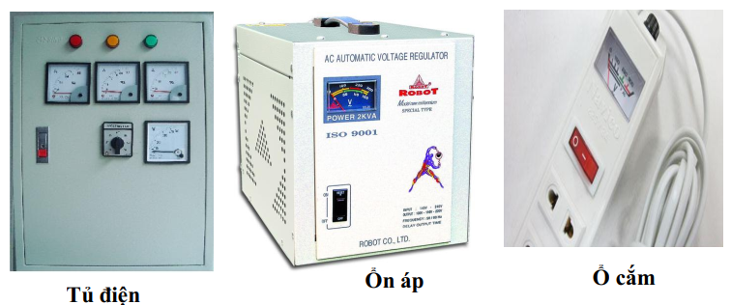
Hình 3.4. Một số vị trí lắp ampe kế

3. Phương pháp lựa chọn ampe kế
I_{gh} ≥ I_{lv}
Trong đó
I_{gh}: Giới hạn đo của ampe mét (A)
I_{lv}: Dòng điện tính toán của phụ tải (A)

4. Mở rộng thang đo
Mỗi cơ cấu đo chỉ giới hạn đo được một giá trị nhất định, để mở rộng giới hạn đo của am pe kế người ta mắc thêm điện trở phụ song song với cơ cấu đo và sử dụng biến dòng đo dòng điện xoay chiều
4.1. Mở rộng thang đo bằng điện trở phụ(R_{sun})
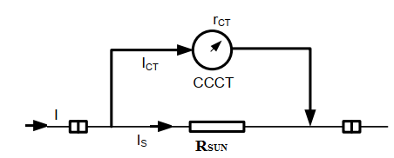
Hình 3.5. Mắc điện trở SUN mở rộng giới hạn đo ampe kế
Điện trở Sun của cơ cấu được xác định:
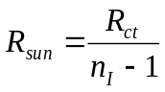 Với 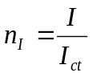
4.2. Mở rộng thang đo bằng biến dòng
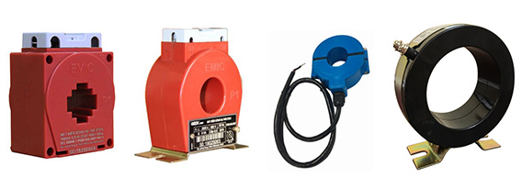
Hình 3.6. Một số loại ampe kìm
Cấu tạo của biến dòng gồm có 2 cuộn dây:
I₁
A
W₁
W₂
I₂

Hình 3.6: Sơ đồ cấu tạo BI
- Cuộn sơ cấp W_{1,} được mắc nối tiếp với mạch điện có dòng I₁ cần đo
- Cuộn thứ cấp W₂ mắc nối tiếp với Ampemét có dòng điện I₂ chạy qua
Cuộn thứ cấp được chế tạo với dòng điện định mức là 5A. Chẳng hạn, ta thường gặp máy biến dòng có dòng điện định mức là: 15/5A; 50/5A; 70/5A; 100/5A.... (Trừ những trường hợp đặc biệt).
Ta có tỷ số biến dòng 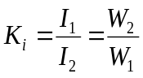
Tỷ số K_{i} bao giờ cũng được tính sẵn khi thiết kế BI nên khi trên ampemét có số đo I₂ ta dễ dàng tính ngay được I₁
I₁ = K_{i} I₂

5. Lắp đặt ampe kế
Bước 1: Chọn Ampe kế.
- Loại Ampe kế:
+ Xoay chiều hoặc một chiều.
+ Loại kim (analog) hoặc loại số (digital).
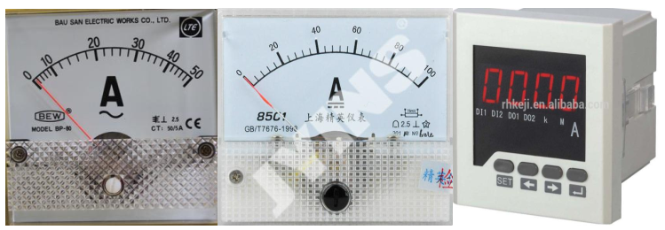
- Thang đo, kiểu lắp đặt.

Bước 2: Cố định Ampe kế.
- Chọn vị trí lắp đặt: trên tủ điện Ampe kế thường lắp đặt ở phía dưới đèn báo nguồn và trên các nút điều khiển.
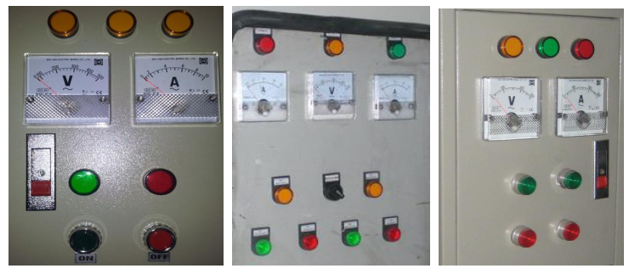
- Lấy dấu:
+ Sử dụng miếng giấy bọc kèm theo ép vào vị trí lắp Ampe kế.
+ Lấy bút đánh dấu vị trí cần khoan, khoét lỗ.
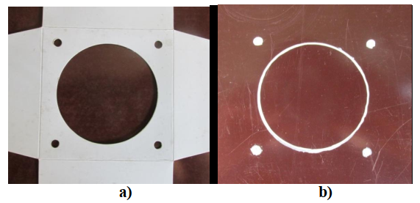
Yêu cầu: Ampe kế phải lắp thẳng đứng.
- Khoan, khoét lỗ theo vị trí lấy dấu: sử dụng khoan cầm tay để khoan, khoét lỗ
+ Khoan 4 lỗ nhỏ ở 4 góc bằng mũi khoan Φ4
+ Khoét lỗ ở giữa bằng mũi khoét Φ63.
(Để khoét đúng vị trí lấy dấu trước khi khoét ta kẻ 2 đường kính chéo để lấy
tâm, sau đó sử dụng mũi khoan nhỏ khoan lỗ ở tâm rồi mới sử dụng mũi khoét
để khoét).
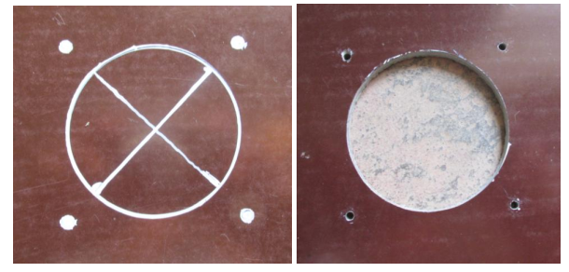
- Cố định ampe kế: chắc chắn bằng các ốc, vòng đệm kèm theo và đúng chiều.
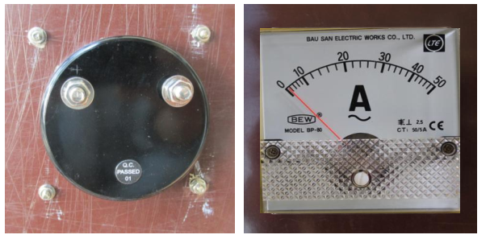
Bước 3: Đấu nối: Ampe kế đấu nối tiếp với phần tử cần đo dòng điện, đạm bảo
chắc chắn, thẩm mỹ.
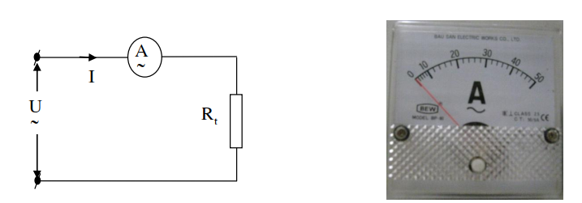

Bước 4: Kiểm tra, cấp nguồn đọc kết quả.
- Kiểm tra:
+ Kiểm tra bằng mắt: Dùng mắt quan sát
+ Kiểm tra ngắn mạch: Dùng VOM để thang Ω đo 2 đầu cấp nguồn kìm đồng hồ phải chỉ một giá trị điện trở bằng điện trở của tải.
Nếu kim về 0 thì bị ngắn mạch. Nếu kim không lên thì bị hở mạch.
- Cấp nguồn đọc kết quả đo: Giá trị đo = giá trị đọc
CÂU HỎI VÀ BÀI TÂP
1. Nêu cấu tạo và nguyên lý làm việc của ampe kế?
2.Trình bày nguyên lý đo dòng điện và cách mở rỗng thang đo ampe kế?

BÀI 4: ĐO ĐIỆN ÁP
Mã bài: MH 13 - 04
Giới thiệu:
Vôn kế là thiết bị dùng để đo điện áp, được lắp đặt cố định trên mặt tủ điện
hoặc tại một vị trí cố định nào đó cần theo dõi điện áp. Bài này trình bày cấu
tạo, nguyên lý hoạt động của vôn kế và phương pháp lựa chọn và lắp đặt vôn
kế đo điện áp.
Mục tiêu:
- Trình bày được cấu tạo, nguyên lý làm việc của vôn kế
- Lựa chọn, lắp đặt được đồng hồ đo điện áp đúng yêu cầu kỹ thuật.
- Đọc đúng giá trị điện áp đo được.
- Sử dụng và bảo quản đồng hồ đo đúng tiêu chuẩn kỹ thuật.
- Rèn luyện tính chính xác, chủ động, nghiêm túc trong công việc
Nội dung:

1. Nguyên lý chung đo điện áp
Để đo điện áp người ta thường dùng Vôn kế mắc song song với đoạn mạch cần đo. Khi đo điện áp một chiều cần xác định đúng cực tính của vô kế với nguồn điện
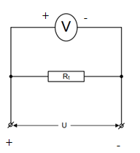  a. Đo điện áp 1 chiều | 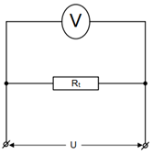  b. Đo điện áp xoay chiều
Hình 4.1. Sơ đồ mắc Vôn kế

- Cấu tạo và nguyên lý hoạt động của vôn kế
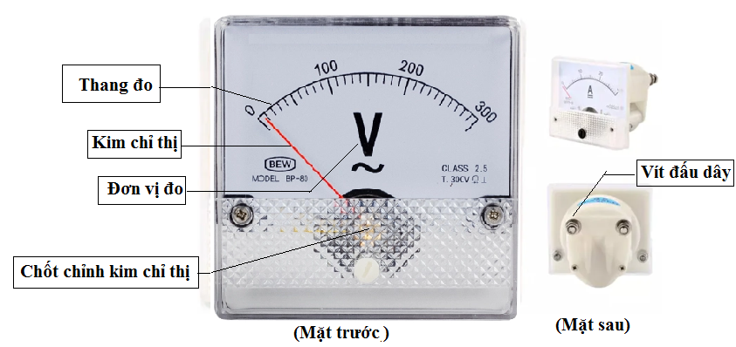
Hình 4.2. Cấu tạo Vôn kế
Vôn kế được cấu tạo dựa trên cơ cấu chỉ thị từ điện, điện từ, điện động
- Một số loại Vôn kế
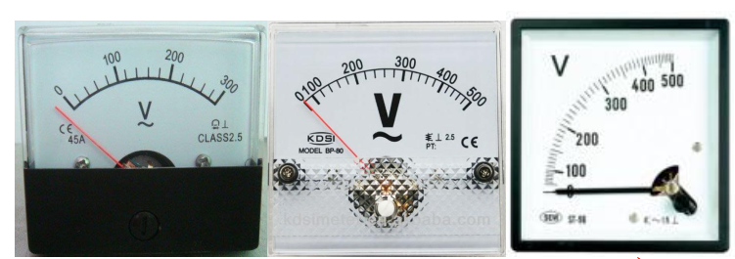
Hình 4.3. Một số loại Vôn kế
- Vị trí lắp đặt vôn kế
Hình 4.4. Vị trí lắp đặt Vôn kế

3. Phương pháp lựa chọn vôn kế
U_{gh} ≥ U_{lv}
Trong đó
U_{gh}: Giới hạn đo của vôn mét (V)
U_{lv}: Điện áp đặt vào phụ tải (V)

4. Mở rộng thang đo
4.1. Mở rộng thang đo bằng điện trở phụ
Khi đo điện áp có trị số lớn để mở rộng giới hạn đo cho vôn kế người ta mắc thêm điện trở phụ nối tiếp với cơ cấu đo
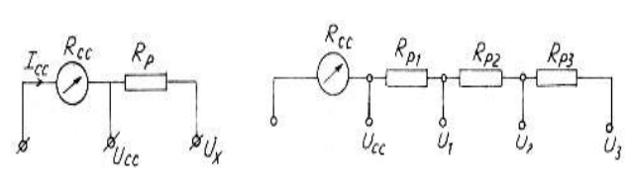
Hình 4.5. Mở rộng thang đo Vôn kế
Giá trị điện trở phụ phù hợp với điện áp UX cần đo được xác định như sau:
R_{p} = R_{cc}. (m - 1)
Với : m = U_{x}/U_{cc}: gọi là hệ số mở rộng thang đo điện áp.
U_{cc}: gọi là điện áp định mức của cơ cấu.
4.2. Mở rộng thang đo bằng máy biến điện áp
Để mở rộng phạm vi đo lớn hơn (Trên 1000V), người ta dùng máy biến điện áp đo lường (BU).
Hình 4.6. Máy biến điện áp
W₂
V
U₂
U₁
W₁

Tương tự như BI, BU dùng đo lường trong mạch điện xoay chiều điện áp cao. Cấu tạo tương tự như máy biến áp thông thường, ta có tỷ số biến áp:
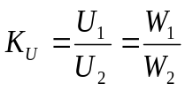
⇒ U₁ = K_{U}.U₂
Điên áp định mức thứ cấp U₂ luôn luôn được tính toán là 100V (trừ một số trường hợp đặc biệt).
Ví dụ:
- Đối với điện áp 10kV: người ta thường dùng BU có điện áp định mức là 10000/100V
- Đối với điện áp 35kV: người ta thường dùng BU có điện áp định mức là 35000/100V

5. Lắp đặt vôn kế
Bước 1: Chọn vôn kế.
- Loại vôn kế:
+ Xoay chiều hoặc một chiều.
+ Loại kim (analog) hoặc loại số (digital).
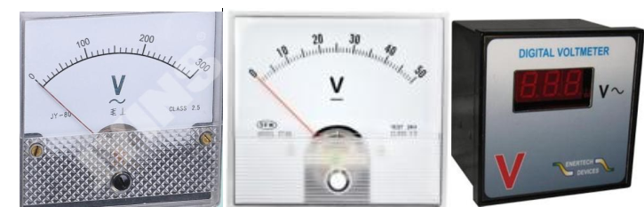
- Thang đo, kiểu lắp đặt.
Bước 2: Cố định vôn kế.
- Chọn vị trí lắp đặt: trên tủ điện vôn kế thường lắp đặt ở phía dưới đèn báo nguồn và trên các nút điều khiển.
- Lấy dấu:
+ Sử dụng miếng giấy bọc kèm theo ép vào vị trí lắp Ampe kế.
+ Lấy bút đánh dấu vị trí cần khoan, khoét lỗ.
Yêu cầu: Vôn kế phải lắp thẳng đứng.
- Khoan, khoét lỗ theo vị trí lấy dấu: sử dụng khoan cầm tay để khoan, khoét lỗ
+ Khoan 4 lỗ nhỏ ở 4 góc bằng mũi khoan Φ4
+ Khoét lỗ ở giữa bằng mũi khoét Φ63.
(Để khoét đúng vị trí lấy dấu trước khi khoét ta kẻ 2 đường kính chéo để lấy
tâm, sau đó sử dụng mũi khoan nhỏ khoan lỗ ở tâm rồi mới sử dụng mũi khoét
để khoét).
- Cố định vôn kế: chắc chắn bằng các ốc, vòng đệm kèm theo và đúng chiều.
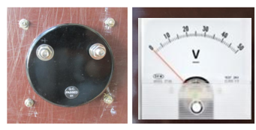
Bước 3: Đấu nối
Vôn kế đấu song song với phần tử cần đo dòng điện, đảm bảo chắc chắn, thẩm mỹ.
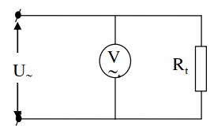
Bước 4: Kiểm tra, cấp nguồn đọc kết quả.
- Kiểm tra:
+ Kiểm tra bằng mắt: Dùng mắt quan sát
+ Kiểm tra ngắn mạch: Dùng VOM để thang Ω đo 2 đầu cấp nguồn kìm đồng hồ phải chỉ một giá trị điện trở bằng điện trở của tải.
Nếu kim về 0 thì bị ngắn mạch. Nếu kim không lên thì bị hở mạch.
- Cấp nguồn đọc kết quả đo: Giá trị đo = giá trị đọc

CÂU HỎI VÀ BÀI TÂP
1. Nêu cấu tạo và nguyên lý làm việc của vôn kế?
2. Trình bày nguyên lý đo điện áp và cách mở rỗng thang đo vôn kế?

BÀI 5 : ĐO ĐIỆN TRỞ
Mã bài: MH 13 - 05
Giới thiệu:
Điện trở là đại lượng điện rất quan trọng, để kiểm tra tình trạng của thiết bị thì việc xác định giá trị điện trở là không thể thiếu được. Bài học này trình bày
nguyên lý và cách sử dụng các loại thiết bị đo điện trở.
Mục tiêu:
- Phân loại được điện trở.
- Lựa chọn được chính xác các loại đồng hồ đo điện trở đối với điện trở cần đo.
- Sử dụng được một số dụng cụ đo điện trở
- Rèn luyện tính chính xác, chủ động, nghiêm túc trong công việc.
Nội dung:

1. Phân loại điện trở.
Có nhiều cách phân loại điện trở. Dưới đây là cách phân loại thông dụng trong kỹ thuật đo. Phân loại dựa vào giá trị điện trở ta phân ra thành ba nhóm:
+ Điện trở giá trị nhỏ: là các điện trở có giá trị R < 1Ω;
+ Điện trở giá trị trung bình: là các điện trở có giá trị là 1Ω ≤ R < 0,1 MΩ
+ Điện trở giá trị lớn: là các điện trở có giá trị R ≥ 0,lMΩ

2. Đo điện trở bằng ôm kế.
Ôm kế là đồng hồ dùng để đo điện trở giá trị trung bình 1Ω ≤ R < 0,1MΩ.
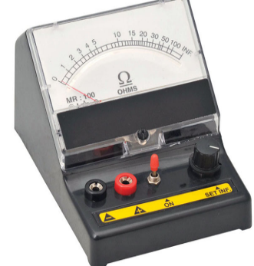
Hình 5.1. Ôm kế
- Nguyên lý của ôm kế: xuất phát từ định luật Ôm . Nếu giữ cho điện áp U không thay đổi thì dựa vào sự thay đổi dòng điện qua mạch khi điện trở thay đổi có thể suy ra giá trị điện trở cần đo.
- Phân loại ôm kế: phụ thuộc vào cách sắp xếp sơ đồ mạch đo của ôm kế có
thể chia ôm kế thành hai loại:
+Ôm kế nối tiếp.
+Ôm kế song song
2.1.Ôm kế nối tiếp
Là ôm kế có điện trở cần đo Rx được nối tiếp với cơ cấu chỉ thị từ điện.
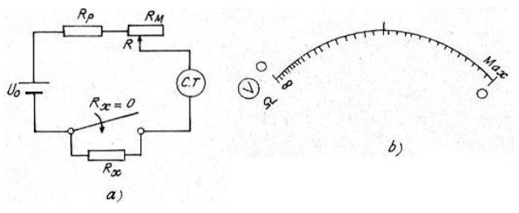
Hình 5.2. Ôm kế mắc nối tiếp
Trong sơ đồ cấu tạo có Rp là điện trở dùng để bảo đảm sao cho khi Rx = 0 thì
dòng qua cơ cấu chỉ thị là lớn nhất (lệch hết thang chia độ), tác dụng là để bảo
vệ cơ cấu chỉ thị khỏi dòng quá lớn.
RM : là biến trở điều chỉnh không.
Rx : điện trở cần xác định.
CT: cơ cấu chỉ thị.
U0 : nguồn 1 chiều.
Độ chỉ của ôm kế phụ thuộc nguồn cung cấp thờng bằng pin nếu nguồn thay đổi giá trị sẽ gây sai số. để khắc phục điều này người ta mắc thêm biến trở RM để điều chỉnh khi U0 thay đổi. Trước khi đo điện trở ta chập hai đầu que đo (Rx=0) rồi điều chỉnh biến trở RM để kim lên giá trị lớn nhất ( kim chỉ zêro, Ict = Ictmax)
2.2. Ôm kế sơ đồ song song:
Là ôm kế có bộ phận chỉ thị của ôm kế nối song song với điện trở cần đo. Ôm kế loại này dùng để đo điện trở tương đối nhỏ (Rx< kΩ).
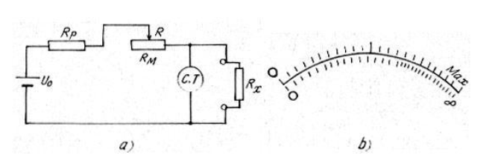
Hình 5.3. Ôm kế mắc nối song song
Vì điện trở cần đo Rx mắc song song với cơ cấu chỉ thị nên khi Rx = ∞ (chưa
mắc Rx vào mạch đo) thì dòng qua chỉ thị sẽ lớn nhất (Ict = Ictmax = Ictđ.m).
Nếu Rx≈ 0 thì hầu như không có dòng qua cơ cấu chỉ thị: Ict≈ 0.
Như vậy thang đo của ôm kế loại này chung chiều với thang đo của vônmét.
Điều chỉnh thang đo của ôm kế khi nguồn cung cấp thay đổi (thường điều chỉnh
ứng với Rx = ∞ tức là hở mạch đo) bằng cách dùng chiết áp RM

3. Đo điện trở cách điện bằng Mêga ôm mét
3.1. Công dụng.
Mê gôm mét là dụng cụ đo xách tay được dùng rỗng rãi để đo điện trở lớn R > 0.1MΩ như:
+ Điện trở cách điện pha – pha; pha – vỏ của động cơ, máy phát điện, máy biến áp
động lực..
+ Điện trở cách điện dây cáp điện….
3.2. Cấu tạo và nguyên lý hoạt động.
Mê gôm mét gồm 2 bộ phận chính: nguồn cao áp và bộ phận chỉ thị.
- Nguồn cao áp được cung cấp từ 1 máy phát quay tay hoặc từ pin thông qua mạch nhân áp. nguồn cao áp cấp điện áp từ 500V – 2500V.
- Bộ phận chỉ thị là 1 lôgômet từ điện gồm 2 khung dây, một khung tạo momen quay và một khung tao momen phản kháng. Góc quay α tỷ lệ với tỉ số của 2 dòng điện, dòng I1 đi qua khung đây W1, điện trở R1, dòng điện I2 đi qua khung đây W2, điện trở R2 , Rx và R3.
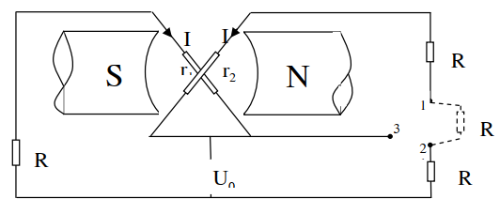
Hình 5.4. Bộ phận chỉ thị lôgômet
* Mê gôm mét nguồn dung Pin:
1. Thang đọc  2. Kim chỉ  3. Power on  4. Bettery check  5. Press and turn for continuous  6. Movement zero  8. Jack cắm dây | 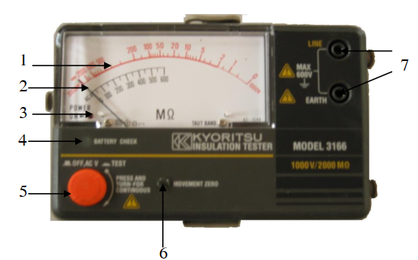
3.3. Các bước đo điện trở cách điện bằng Mê gôm mét
Bước 1: Kiểm tra PIN.
Nhấn nút Battery check kiểm tra PIN. Nếu đèn Battery check sáng tốt thì pin
tốt, nếu đèn Battery check sáng yếu là phải thay pin.
Bước 2: Thực hiện đo.
- Cắm dây đỏ vào chân LINE, cắm dây đen vào chân EARTH của đồng hồ.
- Kẹp 2 đầu dây đo vào 2 vị trí cần đo điện trở (kẹp chắc chắn, tiếp xúc tốt)
- Nhấn nút TEST, xoay giử.
- Đọc kết quả đo ở vạch Ω
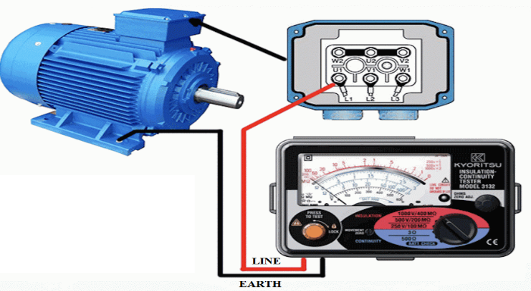
Chú ý:
- Không nên giữ nút press quá lâu vì giữ lâu đồng hồ sẽ nhanh hêt Pin
- Khi đo không chạm tay vào vị trí không cách điện của que đo.
- Đối với một số loại MΩ còn có thể đo được điện áp AC

4. Đo điện trở nối đất.
Điện trở nối đất là tên gọi tắt của điện trở cực nối đất của hệ thống nối đất.
Điện trở nối đất thường nhỏ hơn 10 (Ω), tùy vào từng hệ thống nối đất.
Để đo điện trở nối đất ta phải sử dụng Ohm kế đo điện trở nối đất (đồng hồ đo
điện trở đất). Ohm kế có thể là 3 điện cực hoặc 4 điện cực.
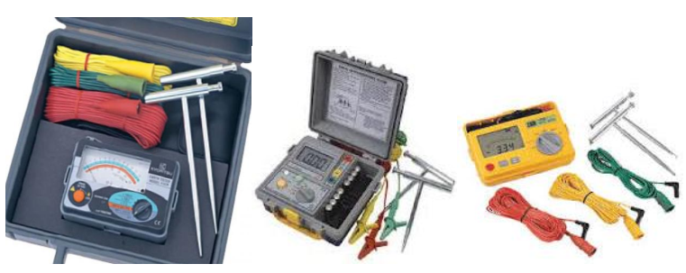
Hình 5.5. Ôm kế đo điện trở nối đất
4.1. Sơ đồ kiểm tra điện trở tiếp đất.
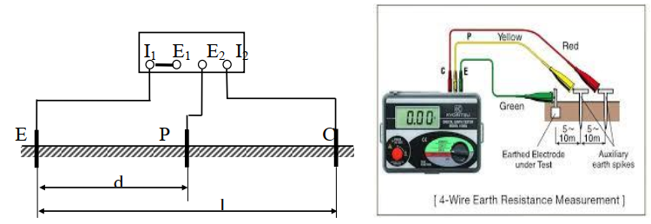
Hình 5.6. Sơ đồ đo điện trở nối đất
E nối đến cực tiếp đất cần đo.
P, C - Các điểm nối đến các điện cực đo thử
4.2. Các bước đo điện trở đất.
Bước 1: Kiểm tra PIN.
- Chuyển núm chuyển mạch về Battery check.
- Nhấn nut kiểm tra PIN. Nếu kim vượt qua vạch battery good là pin tốt, nếu kim nằm
Dưới vạch battery good là phải thay pin.
Bước 2: Chuẩn bị.
- Cắm 3 dây đo xanh, vàng, đỏ vào 3 chân E(xanh), P(vàng), C(đỏ) đồng hồ.
- Dây P và dây C kẹp vào 2 điện cực tiếp đất giả. Được cắp vào 2 vị trí đất khác
nhau theo quy định của đồng hồ.
- Dây E được kẹp vào điện cực nối đất cần đo.
Bước 3: Thực hiện đo.
- Chuyển núm chuyển mạch về EARTH VOLTAGE. Nhấn nút test
- Chuyển núm chuyển mạch về vùng Ω. Nhấn nút test.
- Đọc kết quả đo: kết quả đo được được hiện thị trên mặt đồng hồ kèm theo đơn
vị.
- Chuyển 2 điện cực nối đất giả P và C sang 2 vị trí khác. Tiếp tục đo kiểm tra lại điện trở đất ở vị trí khác tương tự vị trí đầu.

CÂU HỎI VÀ BÀI TẬP
1.Phân loại điện trở theo giá trị? Nêu tên các loại thiết bị đo điện trở?
2. Nêu phương pháp sử dụng Mê gôm mét và đồng hồ đo điện trở nối đất?

BÀI 6 : ĐO ĐIỆN NĂNG
Mã bài: MH 13 - 06
Giới thiệu:
Điện năng là đại lượng điện cơ bản của phần lớn các đối tượng. Việc xác định
chính xác đại lượng này có ý nghĩa rất to lớn trong nền kinh tế quốc dân, nó liên
quan đến việc tiêu thụ năng lượng, đến việc tìm những nguồn năng lượng mới,
và việc tiết kiệm năng lượng. Bài học này trình bày cấu tạo, nguyên lý làm việc, lựa
chọn và các bước lắp đặt oát kế đo điện năng 1 pha và 3 pha.
Mục tiêu:
- Trình bày được cấu tạo, nguyên lý làm việc của công tơ điện
- Lựa chọn, lắp đặt được đồng hồ đo điện năng tiêu thụ đúng yêu cầu kỹ thuật.
- Đọc đúng giá trị điện năng tiêu thụ đo được.
- Sử dụng và bảo quản đồng hồ đo đúng tiêu chuẩn kỹ thuật.
- Rèn luyện tính chính xác, chủ động, nghiêm túc trong công việc.
Nội dung:

1. Đo điện năng 1 pha
Để đo điện năng trong mạch điện xoay chiều người ta dùng công tơ điện (còn gọi là máy đếm điện năng, điện kế hay điện năng kế).
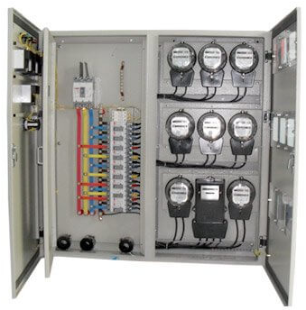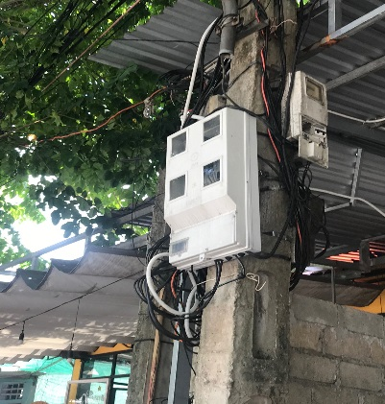
Hình 6.1. Đồng hồ đo điện năng

1.1. Cấu tạo và nguyên lý hoạt động công tơ điện 1 pha
* Công tơ 1 pha dạng cơ
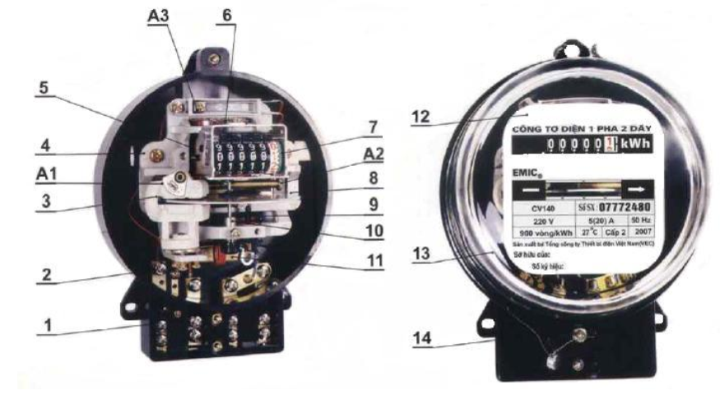
Hình 6.2. Cấu tạo công tơ 1 pha dạng cơ
1. Vít đấu dây  2. Đế  3. Nam châm vĩnh cữu có từ trường xuyên qua đĩa nhôm để tạo ra mômen  hãm.  4. Khung  5. Cuộn áp  6. Gối đỡ trên  7. Bộ số | 8. Rô to (đĩa nhôm)  9. Cơ cấu chống quay ngược  10. Gối đỡ dưới  11. Cuộn dòng điện  12. Mặt số  13. Nắp  14. Nắp che ổ đấu dây
Công tơ điện 1 pha được chế tạo dựa trên cơ cấu chỉ thị cảm ứng và chỉ làm việc được trong mạch điện xoay chiều. Khi có dòng điện xoay chiều đi qua cuộn dòng điện sẽ sinh ra từ thông biến thiên qua đĩa nhôm do đó trong đĩa nhôm sẽ xuất hiện dòng điện xoáy I₁. Điện áp phụ tải đặt vào cuộn điện áp cũng tạo ra từ thông 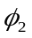 và cũng làm xuất hiện dòng điện xoáy I₂. Các dòng điện I₁, I₂ tác dụng tương hỗ với từ thông & , sinh ra mômen quay đĩa nhôm. Khi đĩa nhôm quay, vít vô tận gắn trên trục cũng quay, kéo theo cơ cấu đếm quay. Con số chỉ của cơ cấu đếm là KWh

* Công tơ một pha điện tử
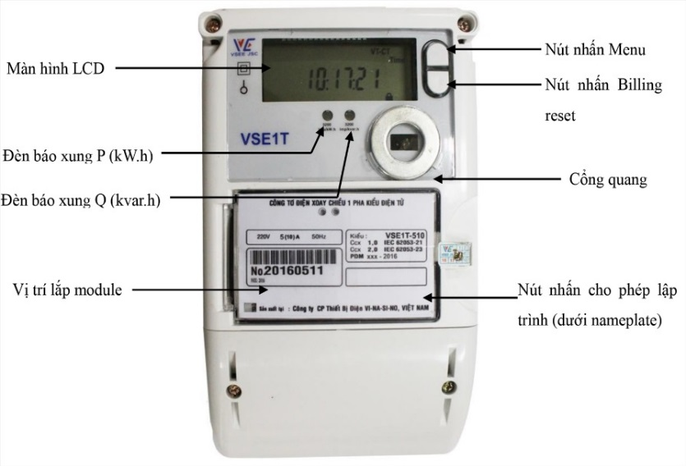
Hình 6.3. Cấu tạo công tơ 1 pha điện tử
Nguyên lý hoạt động: Khi công tơ làm việc thì điện áp và dòng điện được lấy mẫu riêng biệt. Dữ liệu xử lý bằng một mạch tổ hợp đặc biệt để tính công suất, sau đó gửi tới CPU để xử lý. CPU sẽ tính toán dữ liệu vào / ra, tính toán công suất để hiển thị lên LCD, giao tiếp với cổng quang hoặc RS485, lưu trữ dữ liệu cần thiết.
1.2 Sơ đồ lắp đặt
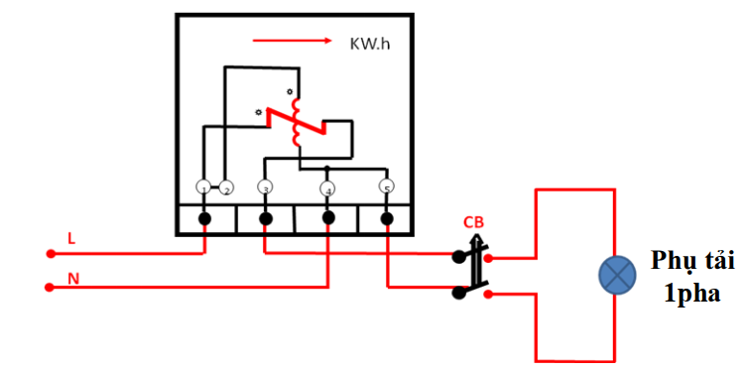
Hình 6.4. Sơ đồ đấu nối công tơ 1 pha điện tử
Nếu tính theo thứ tự các đầy đấu dây từ trái qua phải thì:
- Nguồn đấu vào chân số 1 và 3: dây pha (L) vào chân số 1 và dây trung tính (N) vào chân số 3.
- Phụ tải đấu và các chân số 2 (dây pha) và số 4 (dây trung tính) Sau công tơ thừờng đấu vào CB rồi từ CB đấu ra phụ tải.
1.3. Đọc các thông số trên mặt công tơ
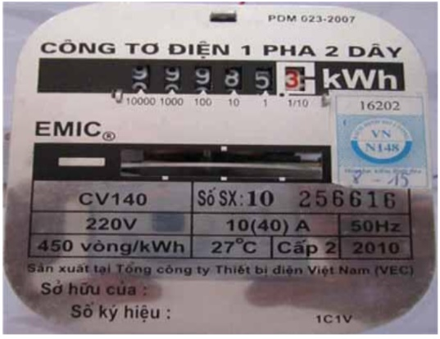
- 220V : Điện áp định mức của công tơ.
- 10A (40A): Dòng điện định mức của công tơ (cho phép quá tải lên tới 40A)
- 50Hz: Tần số định mức của công tơ.
- 450 vòng/KW.h: Nếu tải là 1KW thì trong 1 giờ đĩa nhôm quay được 450
vòng thì công tơ chạy đúng.
- Cách đọc chỉ số công tơ:
Ví dụ công tơ hiện thị số: 1 2 3 4 5 6
Thì đọc số chỉ công tơ là: 1*10000 + 2*1000 + 3*100 + 4*10 + 5*1 = 12345 KW.h (số cuối cùng là số lẻ không cần đọc)
1.4. Chọn công tơ 1 pha
Khi mua công tơ điện trước tiên phải quan sát công tơ phải còn mới, có kẹp chỉ, có phiếu kiểm định của cơ quan có thẩm quyên (điện lực) và hộp số đang ở vị trí số 0.
Các thông số kỹ thuật:
- Dòng điện định mức: I_{đm} ≥ I_{tt}
- Điện áp định mức: U_{đm} ≥ U_{lđ}
- Tần số: F_{đm} = F_{lđ}
- Chủng loại: Công tơ 1 pha, công tơ điện cơ hoặc công tơ điện tử.
1.5. Lắp đặt công tơ 1 pha
Bước1 : Chọn và kiểm tra công tơ
Các thông số kỹ thuật:
- Dòng điện định mức: I_{đm} ≥ I_{tt}
- Điện áp định mức: U_{đm} ≥ U_{lđ}
- Tần số: F_{đm} = F_{lđ}
- Chủng loại: Công tơ 1 pha, công tơ điện cơ hoặc công tơ điện tử.
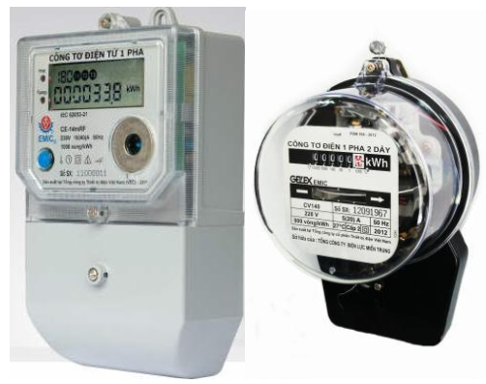
Kiểm tra công tơ điện: Dùng VOM xác định cuộn dòng , cuôṇ áp và đo thông mac̣h .
Bước 2: Bố trí thiết bị, cố định thiết bị.
- Công tơ điện thường được lắp đặt trong tủ điện hoặc trên bảng điện và được
cố định bằng một đinh ốc.
- Thuận tiện cho việc đấu dây.
- Công tơ điện phải treo thẳng đứng không nghiêng về các hướng > 30.
Bước 3: Đấu dây
- Theo sơ đồ lắp đặt hình 6.5. Dây pha phải đấu vào chân số 1 (đầu cuộn dòng
và cuộn áp).
- Vặn chặt các vít đấu dây để tiếp xúc tốt.
- Vỏ công tơ phải được nối đất.
Bước 4: Kiểm tra mạch điện
- Kiểm tra bằng mắt: quan sát các thiết bị và dây đấu.
- Kiểm tra ngắn mạch: Dùng VOM đo 2 đầu nguồn cấp phải có 1 giá trị điện trở
gần bằng điện trở phụ tải. nếu kim đồng hồ về 0 thì bị ngắn mạch.
Bước 5: Cấp nguồn, vận hành thử.
Cấp nguồn quan sát công tơ chạy

2. Đo điện năng 3 pha
Để đo năng lượng trong mạch 3 pha ta sử dụng công tơ 3 pha. Côngtơ 3 pha có hai loại:
+ Loại 2 phần tử (dựa trên phương pháp 2 công tơ)
+ Loại 3 phần tử (dựa trên phương pháp 3 công tơ)

2.1 Cấu tạo của công tơ điện 3 pha
2.1.1. Công tơ 3 pha 2 phần tử
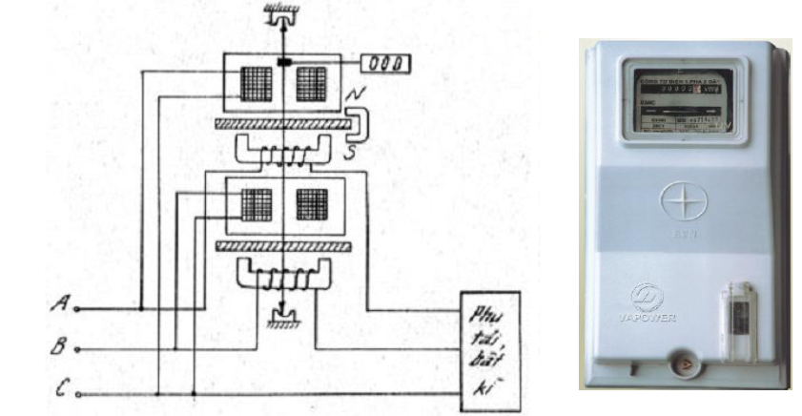
Hình 6.5. Sơ đồ nguyên lý công tơ 3 pha
Cấu tạo của một công tơ 2 phần tử gồm: Phần động gồm 2 đĩa nhôm được gắn vào cùng một trục dựa vào trụ có thể quay được. Mỗi đĩa nhôm đều nằm trong từ trường của cuộn áp và cuộn dòng của pha tương ứng (phần tĩnh). Cuộn áp được mắc song song với nguồn (có một pha chung C), cuộn dòng của các pha được mắc nối tiếp với phụ tải.
Nam châm vĩnh cửu được đặt vào một trong hai đĩa nhôm. Như vậy mômen quay tạo ra sẽ bằng tổng của hai mômen quay do hai phần tử sinh ra và năng lượng đo được chính là tổng của mạch 3 pha.
2.1.2. Công tơ 3 pha 3 phần tử
Tương tử công tơ 3 pha 2 phần tử. Công tơ 3 pha 3 phần tử gồm có 3 cuộn
dòng, 3 cuộn áp và 3 đĩa nhôm. Đĩa nhôm được gắn vào cùng một trục dựa vào
trụ có thể quay được. Mỗi đĩa nhôm đều nằm trong từ trường của cuộn áp và
cuộn dòng của pha tương ứng (phần tĩnh). Cuộn áp được mắc song song với
nguồn (có một pha chung C), cuộn dòng của các pha được mắc nối tiếp với phụ
tải. Nam châm vĩnh cửu được đặt vào một trong hai đĩa nhôm. Như vậy mômen
quay tạo ra sẽ bằng tổng của hai mômen quay do 3 phần tử sinh ra và năng
lượng đo được chính là tổng của mạch 3 pha.

2.2. Sơ đồ nguyên lý
2.2.1. Công tơ 3 pha 2 phần tử
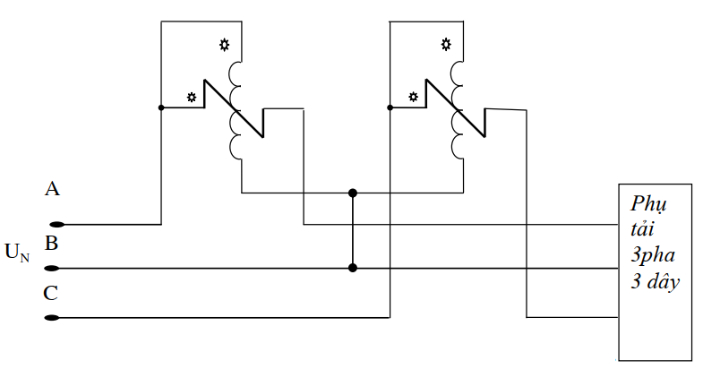
2.2.2. Công tơ 3 pha 3 phần tử
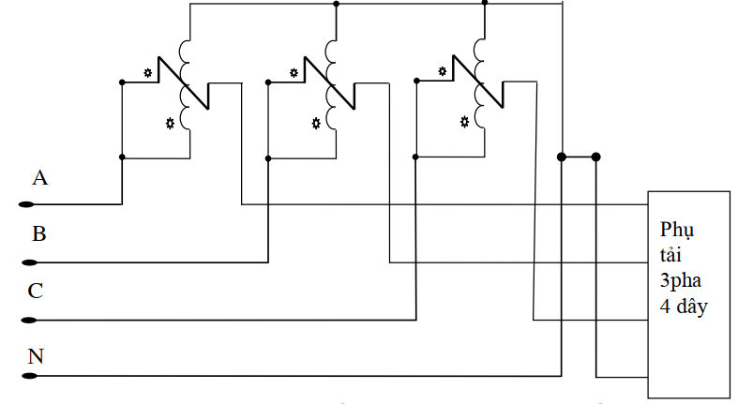
2.3. Sơ đồ lắp đặt
2.3.1. Sơ đồ lắp đặt công tơ điện 3 pha trực tiếp.
Công tơ điện 3pha 2 phần tử trực tiếp
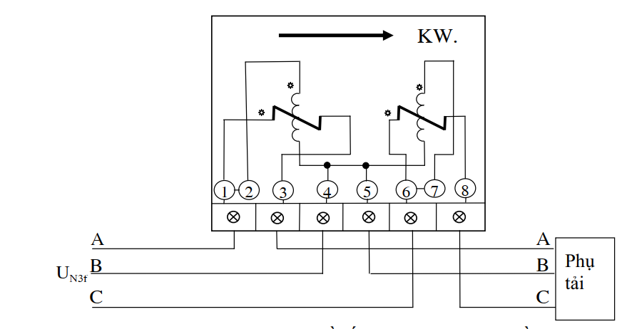

Công tơ điện 3pha 3 phần tử trực tiếp.
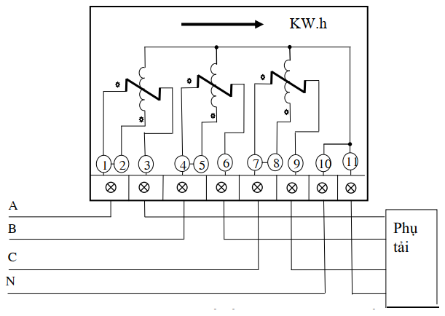
2.3.2. Sơ đồ lắp đặt công tơ điện 3 pha gián tiếp.
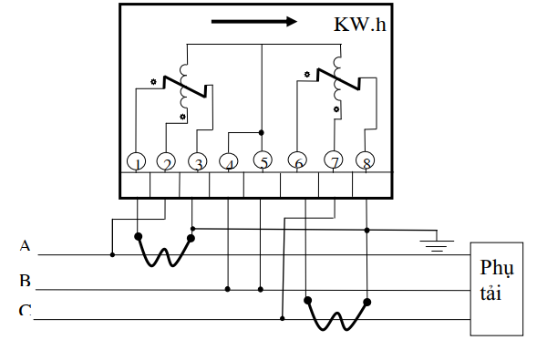
2.4. Đọc các thông số trên mặt công tơ.
2.4.1. Cách đọc các thông số trên công tơ điện 3pha trực tiếp.
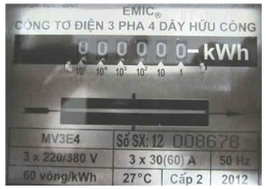
- 3 x 220/380V : 3 là 3pha có điện áp định mức pha 220V/ điện áp định mức dây 380V.
- 3x 30A: 3 là 3pha. Dòng điện định mức của mỗi pha là 30A cho phép quá tải
đến 60A
- 50Hz: Tần số định mức của công tơ.
- 450 vòng/KW.h: Nếu tải là 1KW thì trong 1 giờ đĩa nhôm quay được 450
vòng thì công tơ chạy đúng.
- Cách đọc chỉ số công tơ: giống công tơ 1pha.
2.4.2. Cách đọc các thông số trên công tơ điện 3 pha gián tiếp.
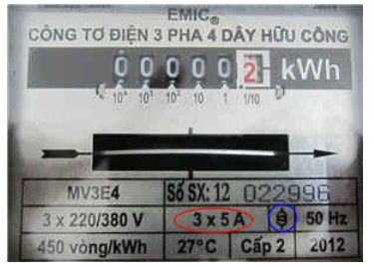
- Các thông số định mức đọc giống đồng hồ 3pha trực tiếp. chỉ khác lắp qua máy biến dòng điện (TI).
- Cách đọc chỉ số công tơ: Ví dụ công tơ lắp qua máy biến dòng TI có tỷ số biến dòng 100/5 mà chỉ số công tơ hiện thị 12345 KW.h
Số điện năng tiêu thụ thực = Số chỉ công tơ x Tỷ số biến dòng = 12345x100/5 = 246890 KW.h
2.5. Lắp đặt công tơ 3 pha trực tiếp.
Bước 1: Chọn và kiểm tra công tơ điện
- Chọn công tơ điện
- Kiểm tra công tơ điện
Dùng VOM xác định cuộn dòng , cuôṇ áp và đo thông mac̣h .
Bước 2: Cố định công tơ.
- Công tơ điện thường được lắp đặt trong tủ điện hoặc trên bảng điện và được cố định bằng một đinh ốc.
- Đặt đúng tư thế, thuận tiện cho việc đấu dây.
- Công tơ điện phải treo thẳng đứng không nghiêng về các hướng > 3⁰
Bước 3: Đấu dây
- Nếu tính theo chân đấu dây từ trái sang phải thì chân số lẻ là đầu nguồn vào (1, 3, 5 đấu dây pha, 7 đấu trung tính), chân số chẳn là các dây đấu ra tải (2, 4, 6, 8).
- Vặn chặt các vít đấu dây để tiếp xúc tốt.
- Vỏ công tơ phải được nối đất.
Bước 4: Kiểm tra mạch điện
- Kiểm tra bằng mắt: quan sát các thiết bị và dây đấu.
- Kiểm tra ngắn mạch: Dùng VOM đo giữa các đầu dây nguồn phải có 1 giá trị
điện trở gần bằng điện trở phụ tải. nếu kim đồng hồ về 0 thì bị ngắn mạch.
Bước 5: Cấp nguồn thử.
Cấp nguồn quan sát công tơ chạy và đọc giá trị hiện thị.
CÂU HỎI VÀ BÀI TẬP
1. Công tơ điện dùng để làm gì? Cấu tạo và nguyên lý làm việc của công tơ điện 1 pha?
2. Trình bày cấu tạo và nguyên lý làm việc của công tơ điện 3 pha?
3. Trình bày các bước lắp đặt công tơ điện 1 pha ?

BÀI 7: SỬ DỤNG CÁC LOẠI MÁY ĐO THÔNG DỤNG
Mã bài: MH 13 - 07
Giới thiệu:
Khoa học kỹ thuật ngày nay rất phát triển người ta đó sản xuất ra nhiều loại máy đo để đo các đại lượng lượng của mạch điện, đồng thời người ta cũng đã sản xuất ra những máy đo để giúp cho người công nhân sử dụng thuận tiện khi đo các thông số của mạch điện cũng như khi khảo sát, nghiên cứu sự hoạt động của mạch. Như vậy đòi hỏi người công nhân phải có một trình độ hiểu biết về chức năng của từng loại máy đo cũng như phải thao tác, sử dụng thành thạo các loại máy đo đó.
Mục tiêu:
- Trình bày được các bộ phận chính và nguyên lý tổng quát của đồng hồ vạn năng, ampe kìm.
- Sử dụng thành thạo đồng hồ vạn năng, ampe kìm để đo điện áp, điện trở
- Rèn luyện tính chính xác, chủ động, sáng tạo, nghiêm túc trong công việc.
Nội dung:

1. Đồng hồ vạn năng
1.1.Kết cấu bên ngoài đồng hồ vạn năng
1. Mặt đồng hồ  2. Nút điều chỉnh cơ khí  3. Nút điều chỉnh điện khí  4. Núm chuyển mạch  5. Chân cắm dây dương  6. Chân cắm dây âm  7. Thang đo  8. Cọc OUTPUT  9. Kim chỉ thị  10. Thang đọc | 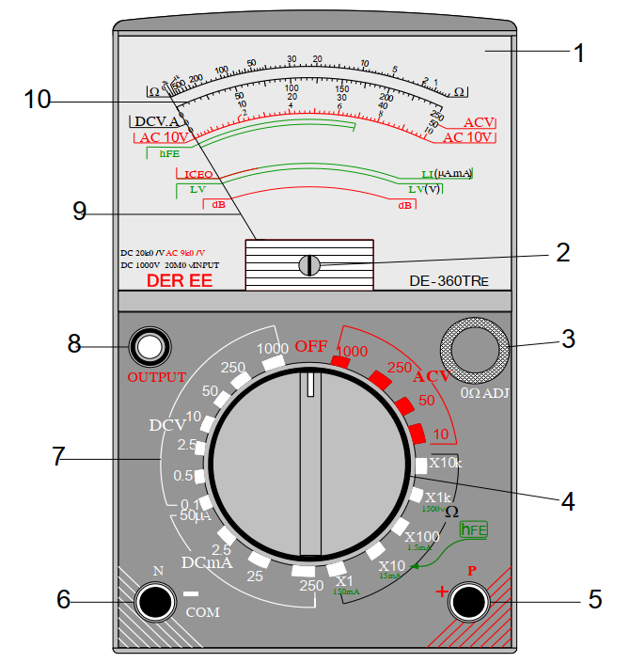  Hình 7.1. Đồng hồ vạn năng
1.2. Cách sử dụng thang đo
Thang đo VOM thường có 4 vùng cơ bản sau:
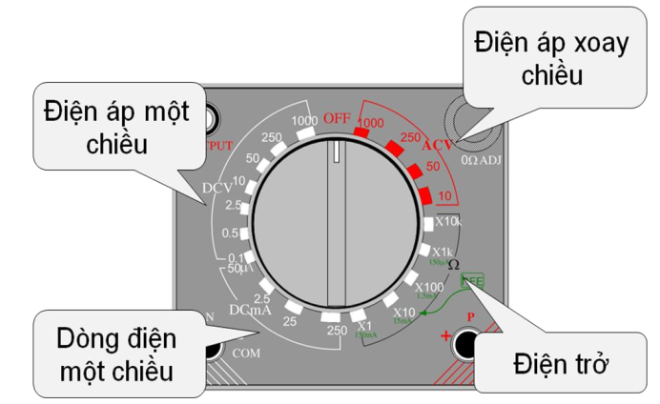
- Vùng đo điện áp xoay chiều (ACV): Dùng để đo điện áp xoay chiều. Vùng
này có các thang đo khác nhau (thường có 4 thang đo 10, 50, 250, 1000). Khi
đo ta phải chỉnh ở thang đo hợp lý.
- Vùng đo điện áp xoay chiều (DCV): Dùng để đo điện áp một chiều. Vùng
này có các thang đo khác nhau (thường có 7 thang đo 0.1, 0.4, 2.5, 10, 50, 250,
1000). Khi đo ta phải chỉnh ở thang đo hợp lý.
- Vùng đo điện trở (Ω): Dùng để đo điện trở, kiểm tra diode, kiểm tra tụ điện,
kiểm tra transitor, ... Vùng này có các thang đo khác nhau (thường có 5 thang
đo x1Ω, x10Ω, x100Ω, x1KΩ, x10KΩ,). Khi đo điện trở có giá trị nhỏ ta sử
dụng thang đo có giá trị nhỏ, Khi đo điện trở có giá trị lớn ta sử dụng thang đo
có giá trị lớn. Đối với thang đo x1KΩ, x10KΩ sử dụng pin 9V còn thang đo
khác sử dụng pin 1.5V.
- Vùng thang đo dòng điện (DcmA): dùng để đo dòng điện một chiều. Đối
với vùng thang đo này thường VOM chỉ đo được dòng điện DC nhỏ (thường
0.25A), chỉ phù hợp đo ở các mạch điện tử, không phù hợp đo dòng trong điện
công nghiệp
1.3. Cách đọc thang đọc trên mặt đồng hồ
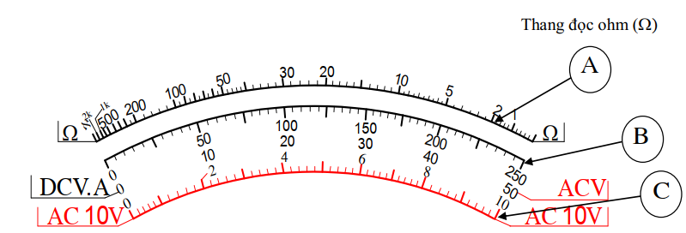
Hình 7.2. Thang đo
Bảng hướng dẫn đặt thang đo hợp lý và đọc thang đọc hợp lý
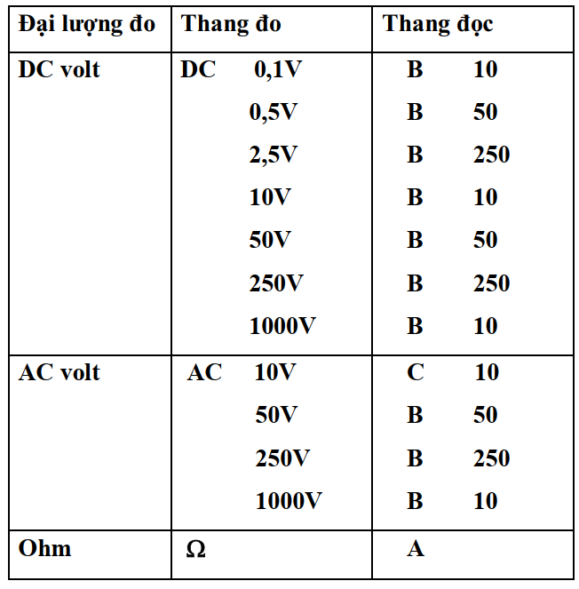
1.4. Đo điện áp xoay chiều
Bước 1:
- Cắm que đỏ vào chân dương, que đen vào chân âm,
- Chỉnh kim về 0 (nếu cần).
- Chuyển núm chuyển mạch về vùng AC.V với thang đo hợp lý.
Bước 2: Cắm hai que đo vào hai cực của nguồn điện
Bước 3: Đọc kết quả đo được trên thang đọc
Kết quả đo được = $\frac{\text{Thang đo}}{\text{Thang đọc}}\text{×Giá trị đọc}$
Chú ý: Đối với nguồn điện chưa biết trị số thì ta để thang đo ở vị trí lớn nhất (1000V) để tránh hư hỏng đồng hồ và sau đó ta mới chỉnh thang đo xuống sao cho khi đo kim lên quá 2/3 thang đọc thì kết quả đo là chính xác nhất.
Ví dụ: Đo điện áp xoay chiều 220V. Chuyển núm thang đo về 250V.AC
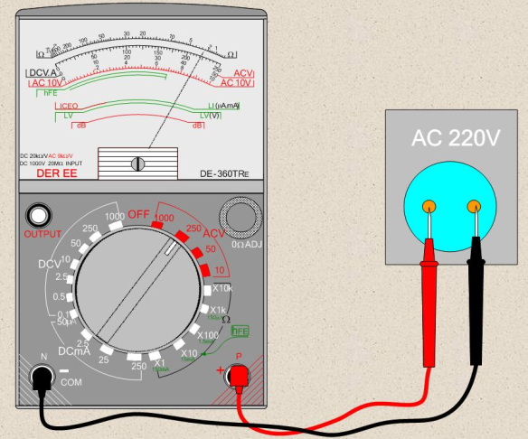

Kết quả đo được = $\frac{\text{Thang đo}}{\text{Thang đọc}}\text{×Giá trị đọc}$=$\frac{250}{250} ×220=220(V)$
Chú ý: Tuyệt đối không để nhầm thang đo đồng hồ vào thang đo dòng điện hoặc thang đo điện trở khi ta đo điện áp xoay chiều (ACV), nếu nhầm đồng hồ
sẽ bị hỏng ngay!
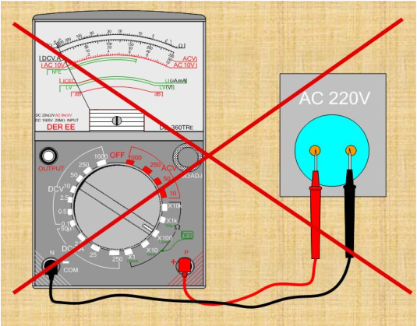
1.5. Đo điện áp một chiều
Bước 1: - Cắm que đỏ vào chân dương, que đen vào chân âm,
- Chỉnh kim về 0 ( nếu cần).
- Chuyển núm thang đo về vùng thang đo DCV với thang đo điện áp một chiều hợp lý hợp lý.
Bước 2: Cắm que đỏ vào cực dương của nguồn điện, cắm que đen vào cực âm
của nguồn điện.
Bước 3: Đọc kết quả đo được trên thang đọc
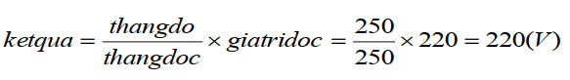
1.6. Đo điện trở
Bước 1: Chuẩn bị đo.
- Cắm que đỏ vào chân dương, que đen vào chân âm
- Chuyển núm thang đo về vùng thang đo Ω với thang đo điện trở hợp lý.
Bước 2: Chỉnh kim về 0.
Chập hai que đo với nhau rồi chỉnh nút điện khí để kim đồng hồ về vị trí 0
bên phải mặt đồng hồ.
Bước 3: Thực hiện đo và đọc kết quả.
- Đặt 2 que đo vào 2 đầu của điện trở.
- Đọc kết quả đo được ở thang đọc điện trở theo công thức
Kết quả đo được = Thang đo x Giá trị đọc
Chú ý: Bước 2, nếu kim không về 0 thường do pin bị yếu. Nếu thang đo x1KΩ,
x10KΩ do pin 9V yếu, còn thang đo khác sử dụng pin 1.5V yếu.
Ví dụ: Thực hiện đo điện trở
Chuyển núm thang đo về vùng đo Ω. Kiểm tra thang đo hợp lý (x10Ω), chập 2 que đo với nhau, chỉnh kim về 0.
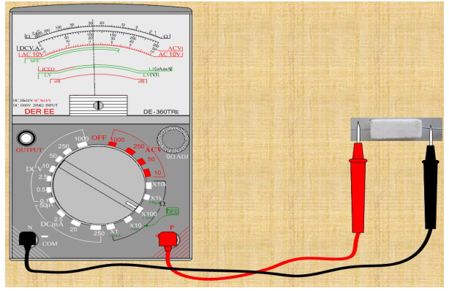
Kết quả đo = 100× 27 = 2.7 (KΩ)
Chú ý:
- Trước khi đo điện trở phải chỉnh kim về 0, khi chuyển thang đo điện trở khác
thì phải chập que đo lại để chỉnh kim về 0.
- Không được đồng thời chạm 2 tay vào phần kim loại của 2 que đo khi để
thang đo 1xKΩ và 10xKΩ.
- Khi đo điện trở ta chọn thang đo sao cho kim qua ¼ mặt đồng hồ về hai phía
thì kết quả đo được sẽ có độ chính xác cao nhất.

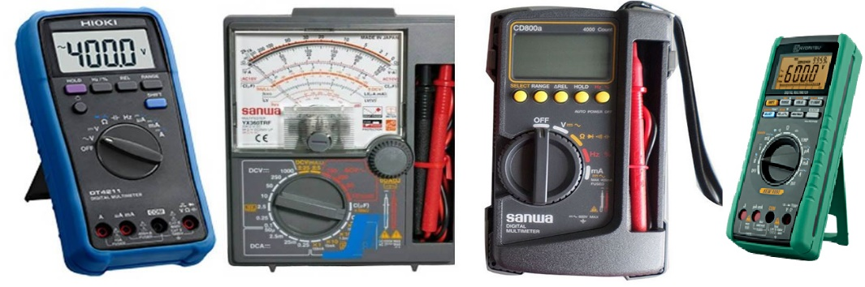
Hình 7.4. Một số loại đồng hồ VOM

1.7. Kiểm tra tụ điện
Ta có thể dùng thang điện trở để kiểm tra độ phóng nạp và hư hỏng của tụ
điện, khi đo tụ điện, nếu là tụ gốm ta dùng thang đo x1KΩ hoặc 10KΩ, nếu là tụ hoá ta dùng thang x 1Ω hoặc x 10Ω. (Nói cách khác tụ có trị số càng to ta để thang đo của đồng hồ càng nhỏ)
Phép đo tụ gốm trên cho ta biết :
- Tụ C1 còn tốt => kim đồng hồ lệch khỏi vị trí ban đầu sau đó từ từ trở về ∞ (tụ điện phóng nạp khi ta đo)
- Tụ C2 bị dò => kim lệch khỏi vị trí ban đầu nhưng không trở về vị trí ∞
- Tụ C3 bị chập => kim đồng hồ chỉ = 0 Ω

2. Ampe kìm
Khi đo dòng điện xoay chiều có giá trị lớn trong các mạch điện mà không có sẵn thiết bị đo thì người ta dùng đồng hồ ampe kìm. Nhờ có đồng hồ ampe kìm mà chúng ta có thể nhanh chóng đo được dòng điện trong mạch điện mà không cần phải tháo gỡ bất kỳ một đầu dây nào của mạch điện cần đo.
2.1. Kết cấu bên ngoài ampe kìm
Các bộ phận chính của ampe kìm. Ampe kìm phần chính là một máy biến dòng và cơ cấu đo từ điện, ngoài ra có thêm một bộ phận chuyển đổi để chuyển mạch khi đo điện áp và điện trở. Ampe kìm được chia thành 2 loại: ampe kìm hiện thị kim (analog clamp meter) và ampe kìm hiện thị số (digital clamp meter).
* Ampe kìm hiện thị kim
1.Đầu cảm ứng  2.Công tắc nhấn  3.Núm xoay chọn chế độ đo và thang đo  4. Núm điều chỉnh cơ khí  5. Khóa kim  6. Núm điều chỉnh điện khí  7. Kim chỉ.  8. Thang đọc.  9. Chân cắm dây đen.  10. Chân cắm dây đỏ.  11. Thang đo: | 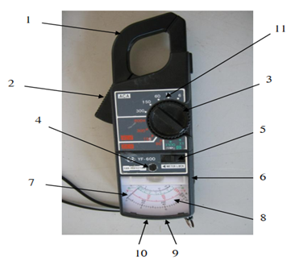  Hình 7.5. Am pe kìm
*Ampe kìm số:
1. Inductive jac: đầu cảm ứng.  2. Snap switch: công tắc nhấn.  3. Range rotary selecter: núm xoay chọn thang đo.  4. luck switch: khóa kết quả đo.  5. Mặt đọc kết quả đo.  6. Jacket ried black: chân cắm dây đen.  7. Jacket ried red: Chân cắm dây đỏ.  8. Thang đo. | 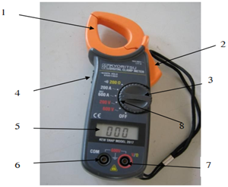
2.2. Cách sử dụng thang đo.
Đối với ampe kìm cũng có các vùng thang đo giống như VOM. Chỉ khác ở
đây là vùng đo dòng điện của ampe kìm rộng hơn nhiều so với VOM. Vì mục
đích chính của ampe kìm là đo dòng điện.
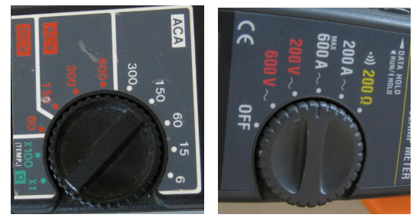
- Vùng đo dòng điện xoay chiều (AC.A): Dùng đề đo dòng điện xoay chiều.
Vùng này có các thang đo khác nhau, khi đo ta phải chỉnh ở thang đo hợp lý.
- Vùng đo điện áp xoay chiều (AC.V): Dùng đề đo điện áp xoay chiều. Vùng
này có các thang đo khác nhau tuy vào từng loại ampe kìm khác nhau. Khi đo ta
phải chỉnh ở thang đo hợp lý.
- Vùng đo điện áp một chiều (DC.V): Dùng đề đo điện áp một chiều. Có loại
ampe kìm không có vùng thang đo này.
- Vùng đo điện trở (Ω): Dùng để đo điện trở. Đối với ampe kìm thường chỉ đo được mức điện trở trung bình nhỏ. Ngoài ra thang đo này có thể sử dụng kiểm
tra diode, tụ điện, transitor...

2.3. Cách đọc thang đọc trên mặt đồng hồ.
Đối với ampe kìm số: giá trị đo được bằng giá trị số hiện thị.
Đối với ampe kìm kim: thường có 3 vạch đọc chính.
- Vạch A: Dùng đọc khi đo dòng điện (Đọc tương tự VOM).
- Vạch V: Dùng đọc khi đo điện áp (Đọc tương tự VOM).
- Vạch Ω: Dùng đọc khi đo điện trở. (Đọc tương tự VOM)
Chú ý: màu của vạch đọc thường tương ứng với màu của thang đo
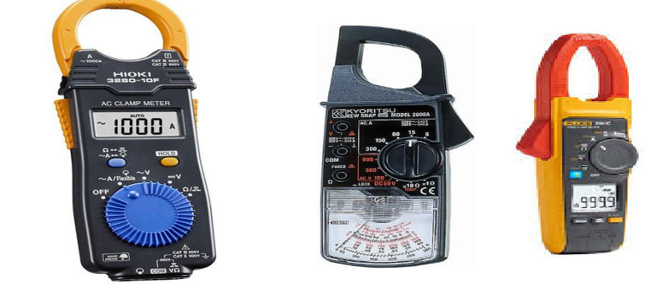
Hình 7.6. Một số loại ampe kìm
2.4. Đo dòng điện.
Bước 1: Chọn thang đo.
Chuyển núm chuyển mạch Range rotary selecter về vùng AC.A với thang đo
hợp lý
Bước 2: Thực hiện đo.
- Ấn công tắc Snap switch để mở đầu cảm ứng Inductive jac.
- Kẹp dây điện cần đo dòng vào trong đầu Inductive jac
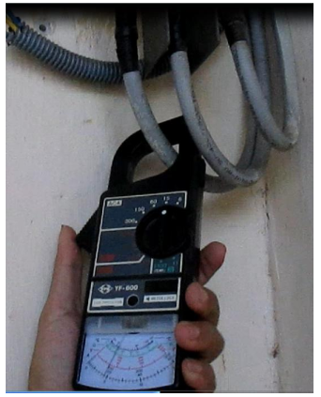
- Ấn khóa giử kim (hoặc số).
Bước 3: Đọc giá trị đo
- Đối với Ampe kìm kim: giá trị đo dòng điện đọc ở vạch “A” và bằng:
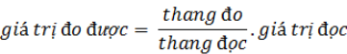
- Đối với ampe kìm số thì giá trị đo = giá trị đọc.
Chú ý:
- Thang đo hợp lý là thang đo có giá trị lớn hơn gần nhất với giá trị dòng điện cần đo.
- Khi đo dòng điện không được kẹp cùng lúc nhiều dây mà chỉ được kẹp một
dây cần đo dòng, dây đo phải nằm trong lòng mỏ kìm và mỏ kìm phải khép kín
mạch từ.
- Không để thang đo dòng điện để đo điện áp, nếu sai đồng hồ sẽ hỏng ngay.
2.5. Đo điện áp.
Bước 1: Chuẩn bị đo.
- Cắm que đỏ vào Jacket ried red que đen vào Jacket ried black.
- Chuyển núm Range rotary selecter về vùng AC.V or DC.V với thang đo hợp lý.
Bước 2: Thực hiện đo.
Cắm hai que đo vào hai cực của nguồn điện. Đối với đo điện áp DC thì que đỏ
phải cắm vào cực “+”, que đen phải vào cực “−”.
Bước 3: Đọc kết quả.
- Đối với Ampe kìm kim: giá trị đo dòng điện đọc ở vạch “V” và bằng:
- Đối với ampe kìm số thì giá trị đo = giá trị đọc.
2.6. Đo điện trở.
Bước 1: Chuẩn bị đo.
- Cắm que đỏ vào Jacket ried red que đen vào Jacket ried black
- Chuyển núm thang đo về vùng thang đo Ω với thang đo điện trở hợp lý,
.- Chỉnh kim về 0: chập hai que đo, chỉnh nút điện khí để kim đồng hồ về vị trí 0
bên phải mặt đồng hồ.
Bước 2: Thực hiện đo.
Cắm 2 que đo vào 2 đầu của điện trở, đạm bảo tiếp xúc tốt.
Bước 3: Đọc kết quả.
- Đối với Ampe kìm kim: giá trị đo điện trợ đọc ở vạch “Ω” và bằng:
Kết quả đo được = Thang đo*Giá trị đọc
- Đối với ampe kìm số thì giá trị đo = giá trị đọc.

3. Máy hiện sóng

3.1. Chức năng máy hiện sóng
Máy hiện sóng là máy đo đa năng hiện đại trong phòng thí nghiệm. Máy đo cho phép vừa đo các tham số của tín hiệu điện vừa quan sát được hình dạng tín hiệu trên màn hình.
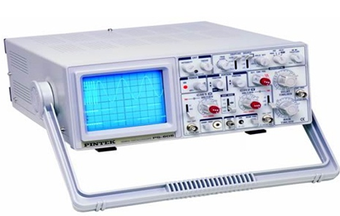
Hình 7.7. Máy hiện sóng tương tự ống tia âm cực

3.2. Các nút chức năng cơ bản của máy hiện sóng
Chúng ta hãy lấy dao động ký 2 kênh PINTEK-PS200. Với các máy khác các phím chức năng cũng tương tự.
Bảng 7. 1. Các núm chức năng cơ bản của dao động ký PINTEK-PS200
STT | TÊN GỌI | CHỨC NĂNG
 | POWER | Tắt mở nguồn cung cấp cho Oscillocope
 | INTEN | Điều chỉnh độ sáng của hình ảnh
 | FOCUS | Điều chỉnh độ nét của hình ảnh
 | GND | Mass của máy nối với sườn máy/linh kiện.
 | CAL (2VPP) | Cung cấp dạng sóng vuông chuẩn 2Vpp, tần số 1KHz dùng để kiểm tra độ chính xác về biên độ cũng như tần số của máy hiện sóng trước khi sử dụng, ngoài ra còn dùng để kiểm tra lại sự méo do đầu que đo (probe) gây ra. Tùy theo loại máy mà tần số và biên độ sóng vuông chuẩn đưa ra có thể khác nhau.
Điều chỉnh kênh CH1/  CH2 | POSITION | Dùng để điều chỉnh vị trí tia sáng của kênh A theo chiều dọc.
Điều chỉnh kênh CH1/  CH2 | 1MΩ, 25PF (jack) | Jack này dùng để cấp tín hiệu cho channel (A). Nó cũng là ngõ vào hàng ngang trong chế độ hoạt động X-Y.
Điều chỉnh kênh CH1/  CH2 | VOLTS/DIV | Chỉnh từng nấc để thay đổi độ cao của tín hiệu vào thích hợp cho việc đọc giá trị volt đỉnh – đỉnh (Vpp Peak to Peak Voltage) trên màn hình. Giá trị đọc trên một thang đo là Vpp/ô chia
Điều chỉnh kênh CH1/  CH2 | AC-DC-GND | Chọn chế độ quan sát tín hiệu.  + AC: Quan sát dạng sóng mà không cần quan tâm thành phần DC.  + DC: Dùng để đo mức DC của tín hiệu. Bật về vị trí này, dạng sóng không xuất hiện, chỉ xuất hiện đường sáng nằm ngang của thành phần DC.  + GND: Ngõ vào tín hiệu nối mass không hiển thị được dạng tín hiệu trên màn hình.
Chỉnh chung cho cả hai kênh | VERT MODE | Khóa điện này có 4 vị trí  + CHA: Chỉ hiển thị kênh A.  + CHB: Chỉ hiển thị kênh B.  + DUAL: Hiển thị cho cả A và B.  + ADD: Cộng hai dạng sóng kênh A và kênh B lại với nhau (về biên độ) để cho ra dạng sóng tổng.
Chỉnh chung cho cả hai kênh | TRIGGER LEVEL | Cho phép hiển thị một ô chia tín hiệu đồng bộ với điểm bắt đầu của dạng sóng (chỉnh sai, hình bị trôi ngang).
Chỉnh chung cho cả hai kênh | COUPLING | + Auto: Mạch quét ngang tự động quét, chế độ này chỉ cho (phép) kích khởi các tín hiệu lớn hơn 100Hz. Đối với các tín hiệu nhỏ hơn 100Hz. Đối với các tín hiệu nhỏ hơn 100MHz hãy đặt ở chế độ normal.  + Normal: Chế độ kích khởi bình thường. Ở chế độ này khi mất tín hiệu kích khởi  mạch quét ngang ngưng hoạt động tức mất vệt sáng trên màn hình.  + TV-V: Loại bỏ thành phần DC và xung đồng bộ tần số cao của tín hiệu hỗn hợp hình  ảnh. Tần số kích khởi nhỏ hơn 1KHz.  + TV-H: Loại bỏ thành phần DC và xung đồng bộ tần số thấp của tín hiệu hỗn hợp  hình ảnh. Dải tần hoạt động từ: 1KHz ÷ 100KHz.
Chỉnh chung cho cả hai kênh | SOURCE | Chọn nguồn tín hiệu kích khởi, nếu chọn sai, hình sẽ bị trôi.  + CHA: Tín hiệu kênh A.  + CHB: Tín hiệu kênh B.  + LINE: Tần số điện nhà AC.  + EXT: Tín hiệu được cung cấp từ Jack EXT TRIGGER.  + EXT EXTENAL: Bên ngoài.
Chỉnh chung cho cả hai kênh | HOLD OFF | Sử dụng nút điều chỉnh này trong trường hợp dạng sóng được tạo thành từ các tín hiệu  lặp đi lặp lại và núm TRIGGER LEVEL không đủ để đạt được dạng sóng ổn định.
Chỉnh chung cho cả hai kênh | EXT TRIGGER | Jack nối với nguồn tín hiệu bên ngoài dùng để tạo kích khởi cho mạch quét ngang. Để sử dụng ngõ này bạn phải đặt nút SOURCE về vị trí EXT.
Chỉnh chung cho cả hai kênh | POSITION | Chỉnh vị trí ngang của tia sáng trên màn hình, nó cũng chỉnh vị trí X (ngang) trong chế độ X-Y.
Chỉnh chung cho cả hai kênh | TIME/DIV | Định thời gian quét tia sáng trên một ô chia. Khi đo tín hiệu có tần số càng cao phải  đặt giá trị Time/div về giá trị càng nhỏ.  Khi đặt giá trị Time/div về vị trí càng nhỏ bề rộng của tín hiệu càng rộng ra do đó nếu  đặt Time/div về vị trí càng nhỏ (vượt quá giá trị cho phép) thì tín hiệu hiển thị trên  màn hình sẽ biến thành lằn sáng nằm ngang (vì vượt quá bề rộng màn hình).
Chỉnh chung cho cả hai kênh | VAR | Chỉnh bề rộng của tín hiệu hiển thị trên màn hình.

3.3. Kiểm tra và cài đặt chế độ ban đầu ho máy hiện sóng

- Nối dây đo tới lối vào CH2 INPUT. Dùng dây đo kẹp vào vị trí CAL (2) lấy tín hiệu chuẩn 2V_{p-p} /1kHz trong máy để quan sát
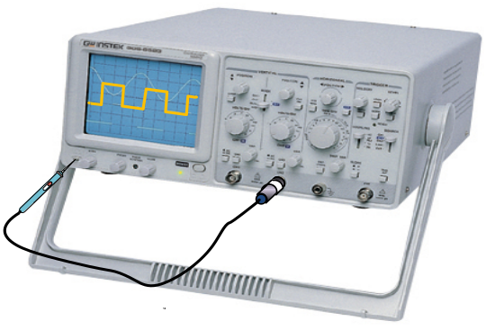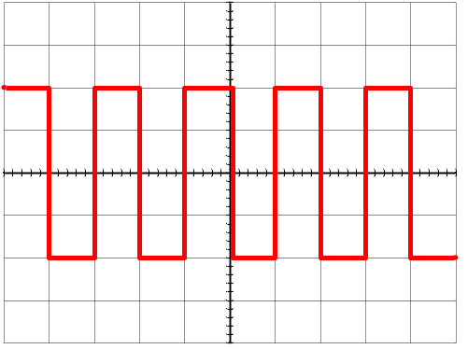
- Đặt chuyển mạch AC-DC-GND (11) về vị trí AC. Trên màn hình sẽ hiển thị dạng sóng hình vuông đối xứng qua trục XX
- Chỉnh núm FOCUS để sao cho ảnh quan sát được sắc nét nhất.
- Điều chỉnh núm VOLTS/DIV và TIME/DIV sao cho trên màn ảnh quan sát được rõ nhất
- Dùng các núm điều chỉnh lên xuống 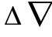POSITION và điều chỉnh sang phải, sang trái  POSITION dịch chuyển hình ảnh sao cho dạng sóng nằm dọc theo các ô tọa độ để có thể dễ dàng đọc được biên độ điện áp V_{P-P} và chu kỳ T.
- Đặt núm TIME/DIV lần lượt ở các vị trí 0,5ms/DIV và 1ms/DIV.

3.4.Sử dụng các chế độ của máy hiện sóng 2 kênh

* VERT MODE
VERT MODE là công tắc chọn mode làm việc với 4 lựa chọn:
- CH1: Máy làm việc đơn kênh 1
- CH2: Máy làm việc đơn kênh 2
- DUAL: Máy làm việc đồng thời cả 2 kênh CH1 và CH2.
- ADD: Hiển thị tổng đại số tín hiệu của 2 kênh (CH1+CH2).
* Sử dụng chế độ DUAL
Chế độ DUAL được sử dụng để có thể quan sát đồng thời 2 tín hiệu đưa vào 2 kênh CH1 và CH2. Khi bật chuyển mạch VERT MODE sang chế độ DUAL, chuyển mạch TRIGGER MODE đang để ở chế độ AUTO. Nếu chưa có tín hiệu đo, trên màn hình sẽ hiển thị 2 vệt sáng song song . Điều chỉnh để sao cho 2 vệt sáng nằm về 2 phía trên và dưới trục X bằng cách:
- Dùng núm điều chỉnh lên xuống POSITION của CH1 đưa vệt sáng ứng với tín hiệu kênh 1 lên phía trên trục X.
- Dùng núm điều chỉnh lên xuống POSITION của CH2 đưa vệt sáng ứng với tín hiệu kênh 2 xuống phía dưới trục X.
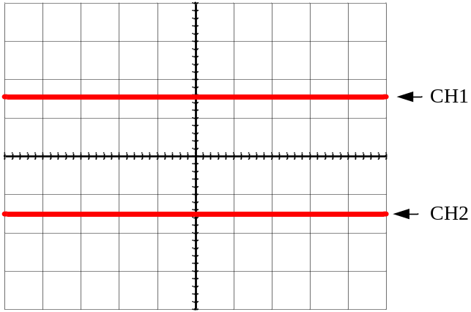
Hình 7.8. Chế độ DUAL
Bây giờ dùng 2 PROBE riêng để gắn đồng thời vào cả 2 kênh CH1 và CH2. Dùng tín hiệu CAL trong máy để chuẩn độ bằng cách đưa PROBE cặp dây đo vào vị trí CAL (2) lấy tín hiệu chuẩn 2V_{p-p} /1kHz trong máy để quan sát. Chú ý chuyển mạch AC-DC-GND của cả 2 kênh đều đặt ở chế độ AC và thang độ dọc của cả 2 kênh đặt ở mức 1V/DIV. Lúc này trên màn hình sẽ hiển thị đồng thời 2 sóng hình vuông
Khi máy làm việc ở chế độ DUAL, chuyển mạch SOURCE phải đặt ở chế độ CH1 hoặc CH2 để chọn nguồn kích khởi đồng bộ. Nếu tín hiệu cả 2 kênh CH1 và CH2 được đồng bộ hóa thì cả 2 sóng trên màn hình sẽ ổn định (không chạy). Nếu không, chỉ có tín hiệu của kênh nào được chọn bởi SOURCE thì hình kênh đó mới có thể ổn định.
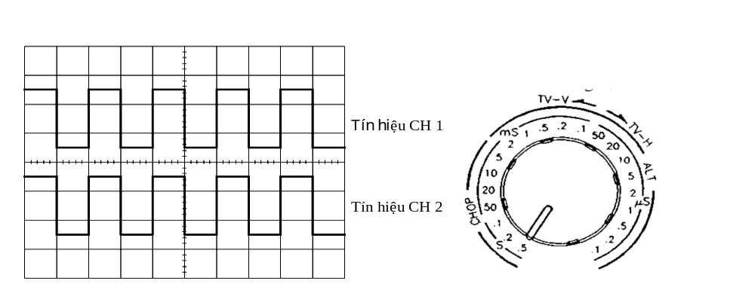
a) b)
Hình 7.9. Tín hiệu hiển thị trong chế độ DUAL

* Chế độ ADD.
Bây giờ đặt chuyển mạch VERT MODE sang vị trí ADD, quan sát hình ảnh hiển thị dạng sóng trên màn hình sẽ là tổng đại số của tín hiệu hai kênh CH1 và CH2.
Chú ý: Để cộng hoặc trừ chính xác thì điều kiện tiên quyết là độ nhạy của cả 2 kênh phải được điều chỉnh ở cùng một giá trị và núm điều chỉnh VAR phải đặt về đúng vị trí CAL (vặn hết theo chiều kim đồng hồ).

3.5. Hiệu chỉnh đầu đo
* Bù méo tần số
Nối dây đo (PROBE) tới lối vào CH2 INPUT. Dùng dây đo kẹp vào vị trí CAL lấy tín hiệu xung vuông chuẩn 2V_{p-p} /1kHz .
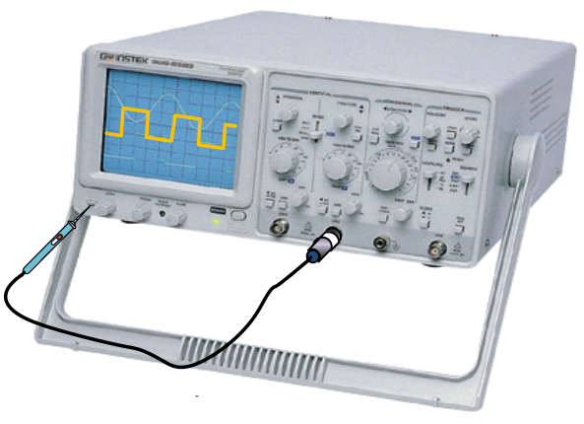
Hình 7.10. Sử dụng nguồn V_{CAL} trong máy
Quan sát dạng sóng trên màn hình. Nếu dạng tín hiệu không vuông thì dùng vít dẹt nhỏ xoay vít điều chỉnh ở trên đầu dây đo để bù méo. Hiệu chỉnh sóng ra thật vuông theo hình dưới:
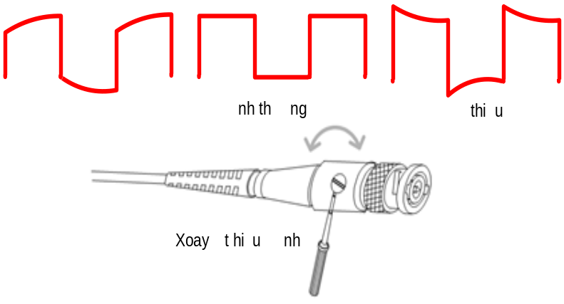
Hình 7.11. Bù méo cho đầu đo

* Đo thử nguồn V_{CAL}.
- Sử dụng Probe của CH2. Cặp đầu đo vào núm CAL của OSC (hình 6.16).
- Đặt núm VOLTS/DIV (14) ở vị trí 0,5 V/DIV.
- Đặt núm TIME/DIV (18) ở vị trí 0,5ms/DIV.
- Quan sát dạng sóng trên màn hình.
- Biên độ đỉnh – đỉnh:
V_{PP} = (hệ số VOLTS/DIV) x (Số DIV)
- Chu kỳ:
T = (hệ số TIME/DIV) x (Số DIV)
- Tần số: 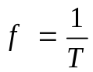

3.6. Một số ứng dụng máy hiện sóng
3.6.1. Đo điện áp đỉnh đỉnh (Peak to Peak Voltage)
- Điện áp đỉnh đỉnh của tín hiệu (Vpp) là điện áp được tính từ đỉnh dưới đến đỉnh trên của tín hiệu.
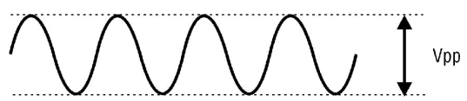
- Thứ tự tính Vpp trên máy hiện sóng:
+ Đọc giá trị Vol/div
+ Đọc số ô theo chiều dọc
+ Vpp = số ô theo chiều dọc × Vol/Div
Ví dụ: Tính điện áp đỉnh đỉnh (Vpp) của dạng sóng sau, giả sử ta đang đặt vị trí
Volt/div = 50mv.
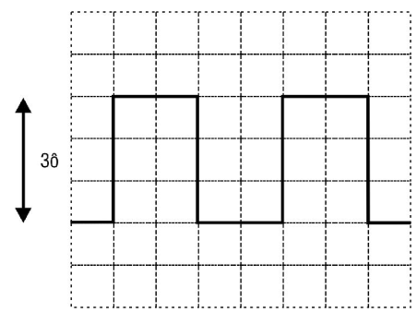
Theo hướng dẫn trên ta dễ dàng tính được:
Vpp = 3 ô x 50mv = 150mV
3.6.2.Tính chu kỳ (T) và tần số (f) của tín hiệu
- Thứ tự để tính chu kỳ, tần số của tín hiệu
+ Đọc số Time/div.
+ Đếm số ô theo chiều ngang 1 chu kỳ.
+ Chu kỳ của tín hiệu: T = số ô/1T × Time/div.
T = s ⇒ f = Hz
+ Tần số của tín hiệu f = 1/T
Ví dụ: Khi đo trên máy hiện sóng, tín hiệu có dạng sóng như hình dưới đây, vị trí Time/div đang bật là 5ms, tính chu kỳ, tần số của tín hiệu.
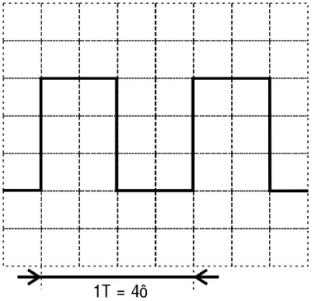
Biết Time/div = 5ms
⇒ T = 4 × 5 = 20ms
Tần số của tín hiệu f = 1/T=50Hz
Nếu số ô của một chu kỳ là số lẻ, số ô/1 chu kỳ được đếm sẽ không chính xác, do đó ta phải đếm chu kỳ tương ứng với số ô chẵn, sau đó lấy số chu kỳ chia cho số ô để biết được “số” ô trong một chu kỳ”.
Ví dụ:
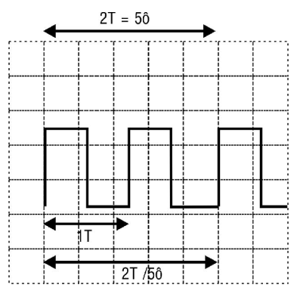
- Biết Time/div = 2μs
Ta có 5ô ⇒ 2 chu kỳ
Do đó:
- Số ô/T = 5/2ô
- Chu kỳ T = × 2μs = 5μs (số ô/1T × time/div)
- Tần số của tín hiệu sẽ là: f = 1/T=200KHz
3.6.3. Tính điện áp DC của tín hiệu:
Thứ tự thực hiện tính điện áp DC của tín hiệu
Chỉnh tia sáng nằm ở tâm màn hình.
- Khi đo điện áp DC tia sáng bị dịch chuyển theo chiều dọc.
- Điện áp DC: VDC = số ô dịch chuyển × volt/div.
Ví dụ
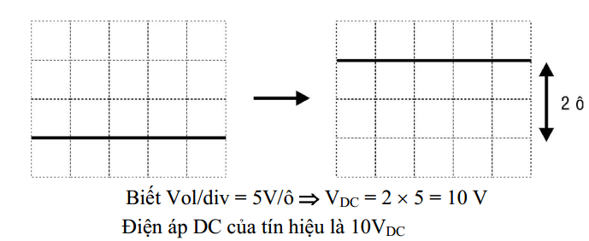
3.6.4. Đo độ lệch pha giữa hai tín hiệu:
- Bật máy về chế độ hiển thị 2 kênh.
- Độ lệch pha của tín hiệu:
+ Tính số ô trên một chu kỳ (n)
+ Tính số ô lệch nhau giữa 2 chu kỳ (m)
+ Độ lệch pha: ( 360*m)/n
Thí dụ:
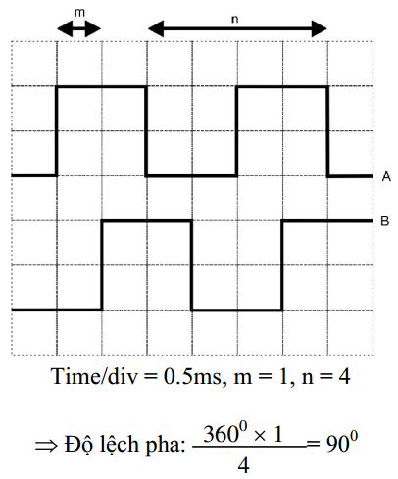

CÂU HỎI VÀ BÀI TẬP
1. Nêu công dụng máy hiện sóng ?
2. Trình bày các chế độ sử dụng máy hiện sóng ?

TÀI LIỆU THAM KHẢO

[1] Nguyễn Văn Hòa, Bùi Đăng Thanh, Hoàng sỹ Hồng. Đo lường điện và cảm biến đo lường. NXB Giáo Dục, 2005.
[2] Lưu Thế Vinh. Kỹ thuật đo lường điện điện tử. Đại học Đà Lạt.
[3] Lê Văn Doanh. Các bộ cảm biến trong kỹ thuật đo lường và điều
khiển. NXB KH&KT, 2001.
[4] Dương Minh Trí. Cảm biến và ứng dụng. NXB Trẻ, 2007.
[5] Phan Quốc Phô, Giáo trình cảm biến ,NXB KH&KT , 2006.
[6] Nguyễn Văn Hòa, Bùi Đăng Thành, Hoàng Sỹ Hồng. Đo lường điện và cảm biến đo lường. NXB Giáo Dục, 2005.
[7] Lê Văn Doanh. Các bộ cảm biến trong kỹ thuật đo lường và điều khiển. NXB KH&KT , 2007.
[8] Nguyễn Đức Chiến, Vũ Quý Điềm, Phạm Văn Tuân, Đỗ Lê Phú. Giáo trình cảm biến. NXB KH&KT.
[9] Nguyễn Trọng Thuần. Điều khiển logic và ứng dựng. NXB KH&KT, 2006.

